一 线性规划
1、数学模型：
（1）一般形式：
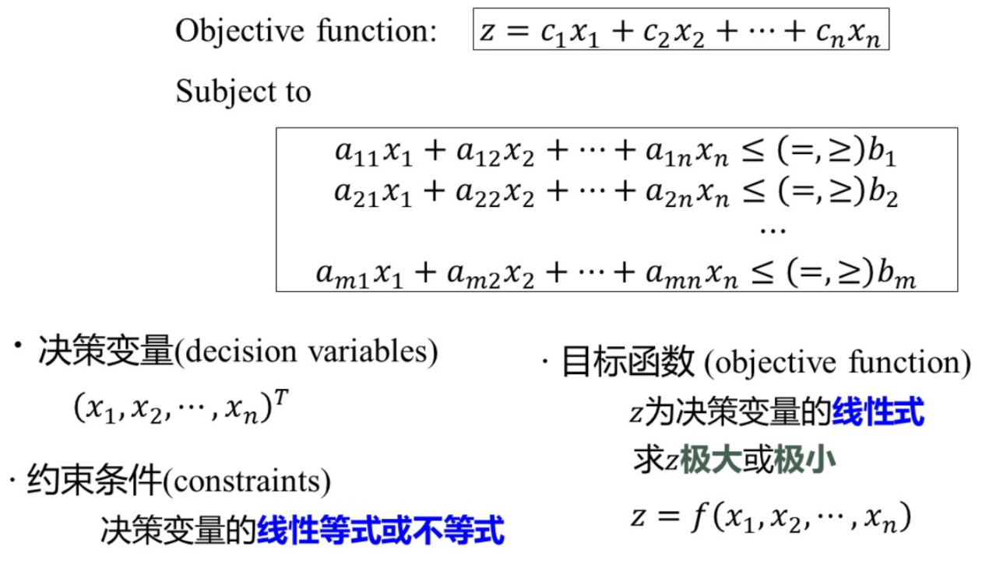
（2）标准形：
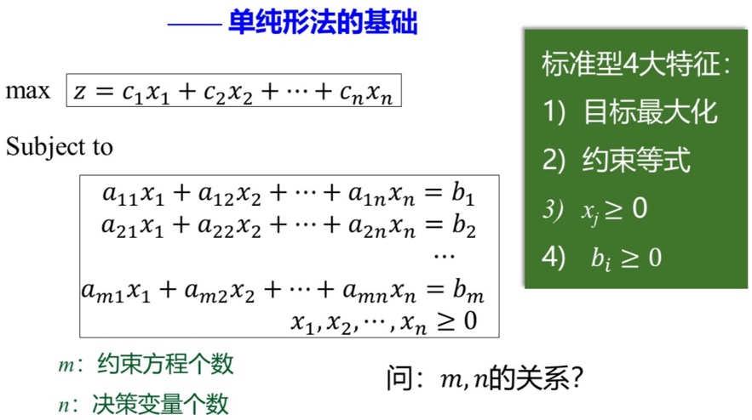
2、几何含义：
（1）凸集：
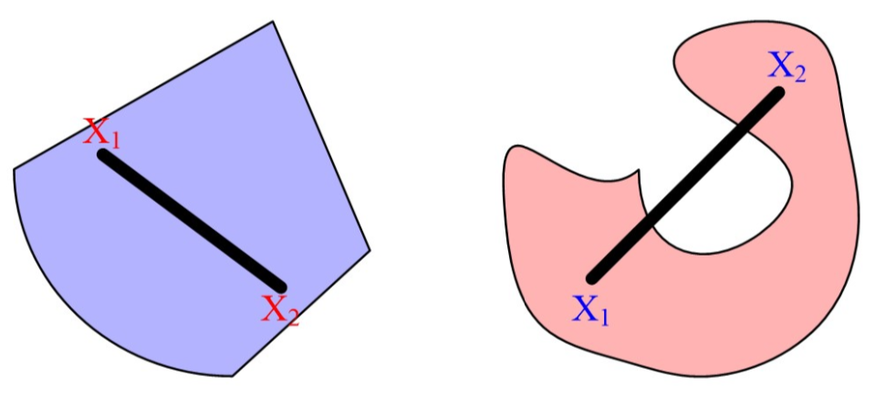
两个凸集的交集为凸集
（2）顶点
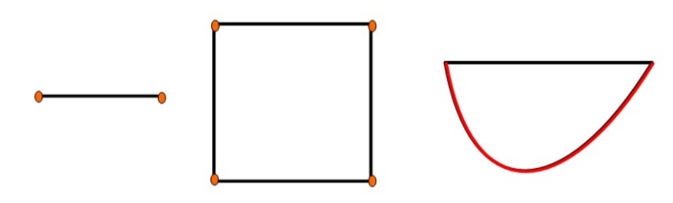
（3）最优解可在哪达到：
定理：
如果LP存在可行域，则其可行域为凸集（浅蓝色）。
X是LP的基可行解的充要条件是x为可行域的顶点（Q1、Q2、Q3、Q4、O）。
如果可行域有界，LP的目标函数一定可以在其可行域的顶点上达到最大。（若LP问题有最优解，必可以在基可行解（顶点）达到）
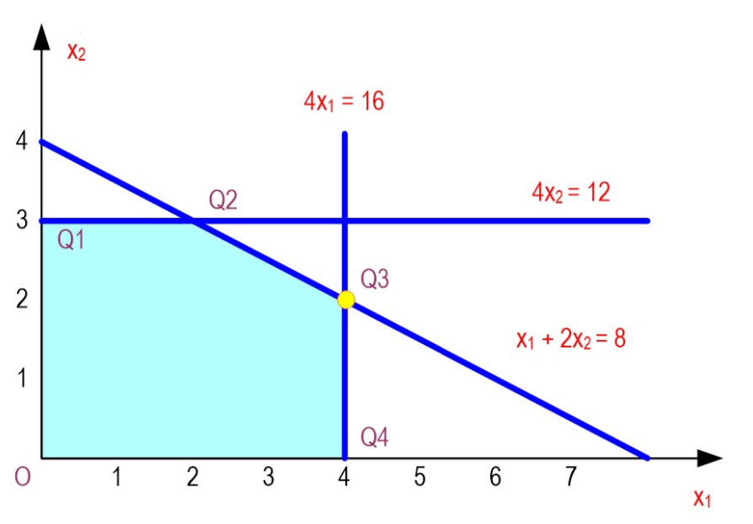
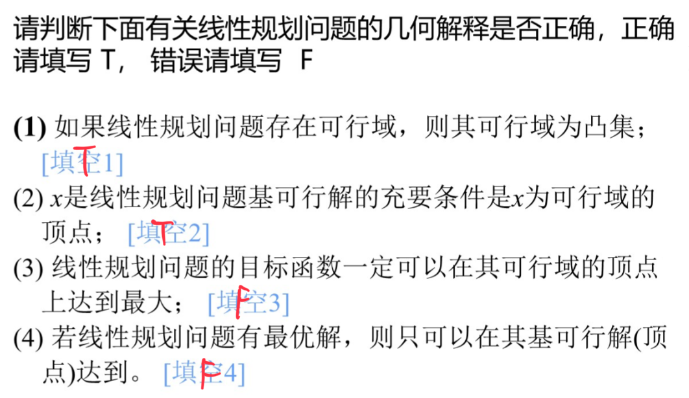
3、几个定义：
（1）基：
约束方程组的系数矩阵为A，其维数为m×n，秩为m。
如果B是矩阵A中的m×m非奇异子矩阵【行和列独立的子矩阵】，则称B是LP的一个基。
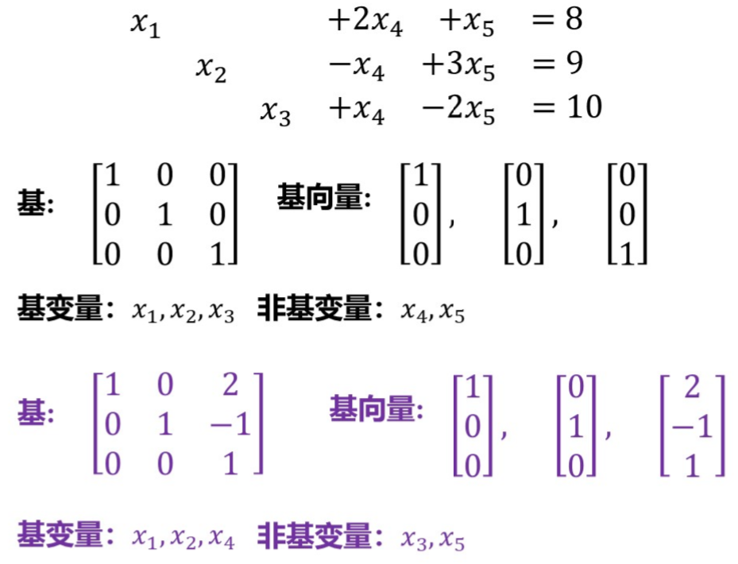
（2）基解、基可行解：【基解：选取一些基变量不为零，而其余变量设为零得到的解】
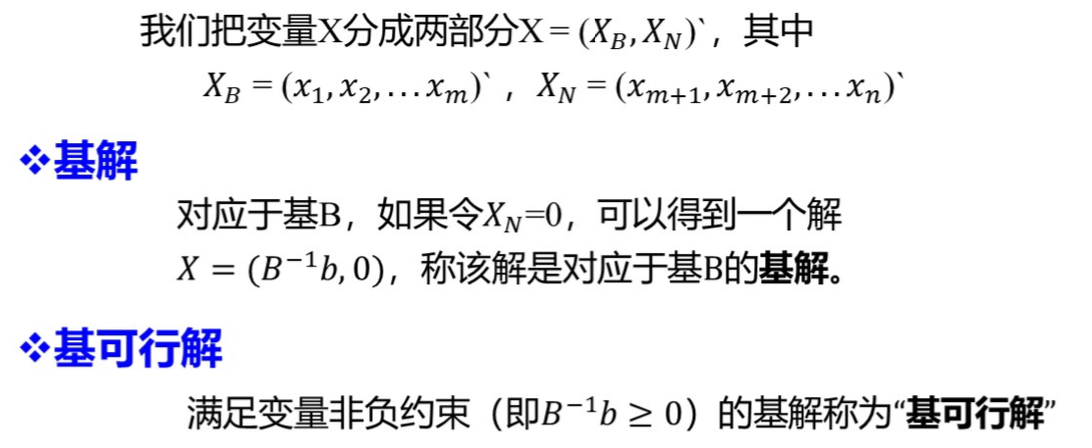
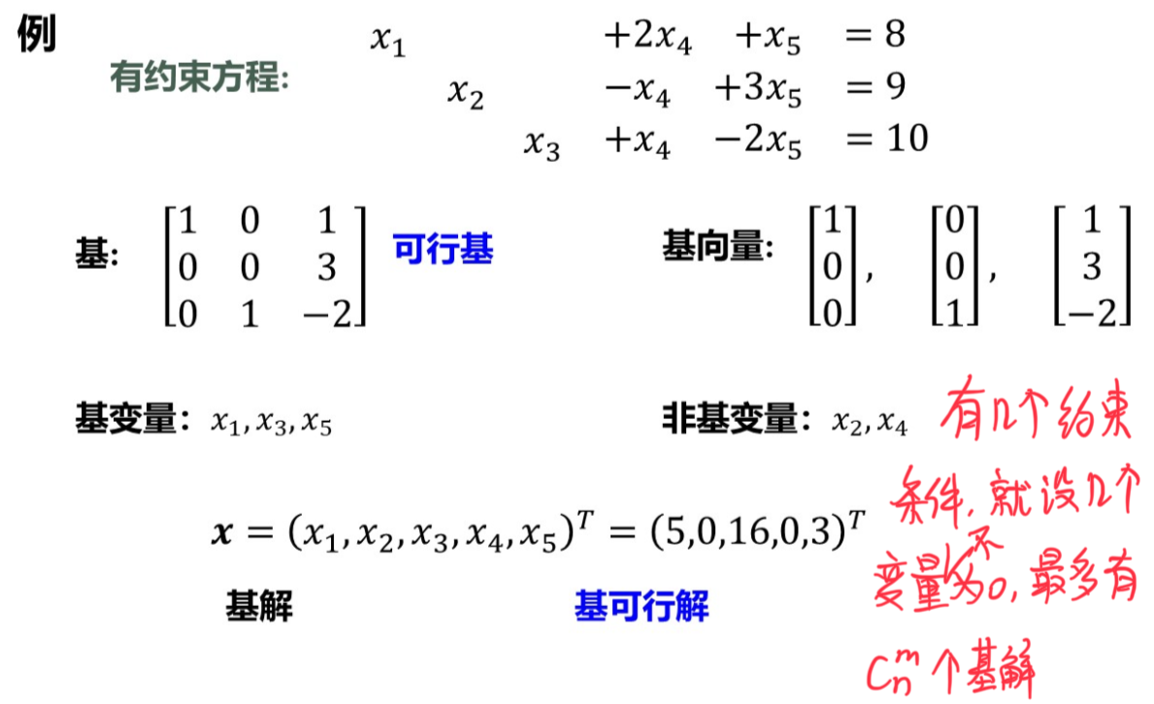
*** 解的关系：
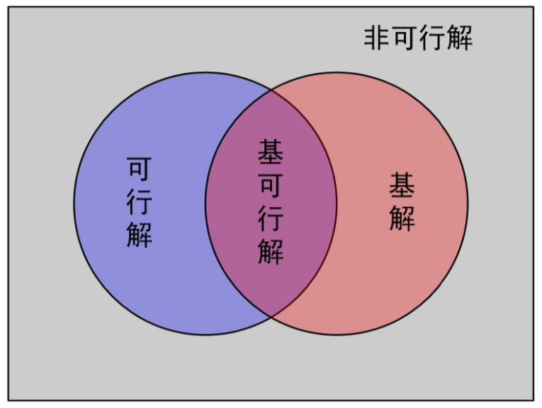
4、用单纯形法求解LP问题：
（1）化标准形：【见01化标准形】
a、将变量约束拆解
b、目标函数最大化，变换无约束变量
c、加入松弛变量及剩余变量
（2）单纯形法原理：
a、找到可行域中的某基可行解；
b、判断该基可行解是否沩最优解；
c、如果不是，则转换到另一个基可行解，再进行检验（朝更好的方向搜索）；
d、不断循环直到找到最优解为止；或者判断LP解无界。
（3）三大步骤：【见02单纯形表求解】
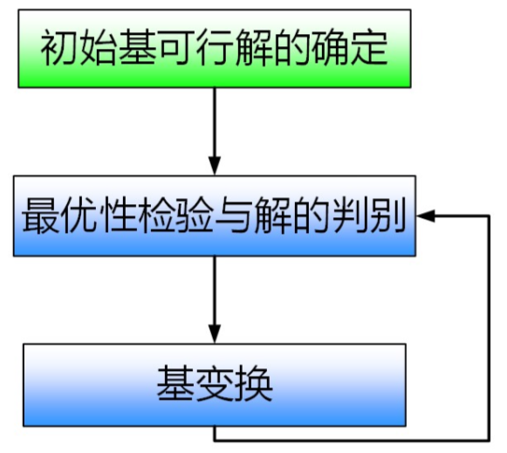
初始基可行解可设加入的松弛变量为基变量。（无法确定初始基可行解，见大M法）
基变换：选择价值系数（检验数）较大的换入，比值θ较小的换出（最小比值规则：保证迭代的每一个解都是可行解）
（4）解的判断：
最大化max问题
a、唯一最优解：
非基变量检验数均小于0
b、无穷多最优解：
非基变量检验数小于等于0，且存在某个非基变量检验数等于0
c、无界解（无有限最优解）：
存在某个非基变量检验数大于0，且其技术系数全部小于等于0
d、无可行解
最小化min问题：
相比最大化，判断最优解的条件变成非基变量检验数大于0，其它一起变。
（5）大M法：【见03大M法】
人工变量法
无法发现初始基可行解时使用
用于求解等式/大于等于约束的LP问题
（6）退化：
基可行解x存在一个或多个基变量为0，则x是退化的。
退化的基可行解可能对应多个可行基【基变量的0和非基变量的0傻傻分不清】，可能使计算陷入死循环。
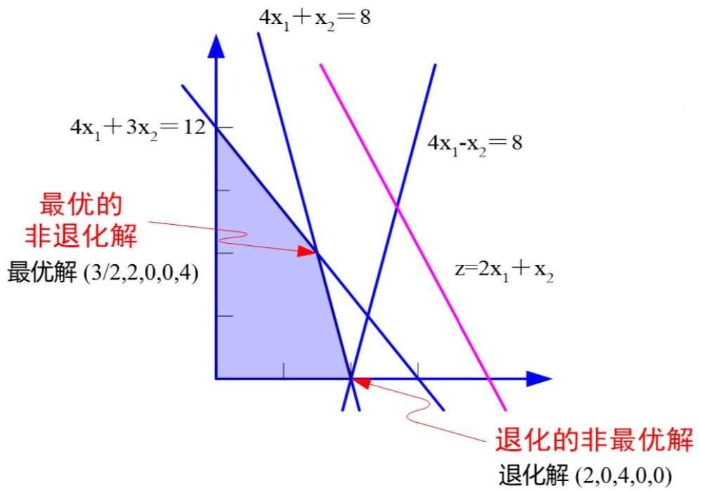
二 对偶问题与灵敏度分析
1、原问题与对偶问题：
（1）目标、变量、约束、符号的对应关系：
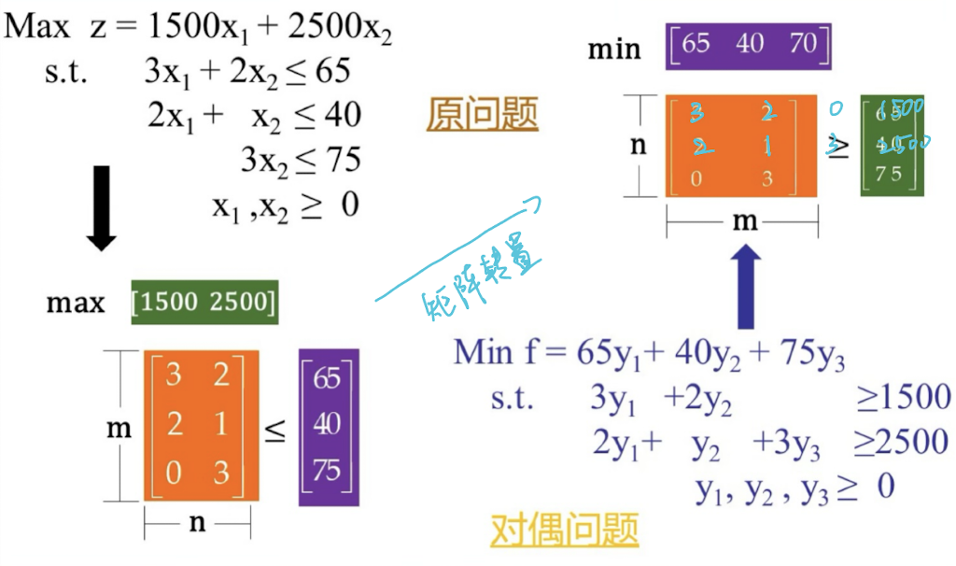
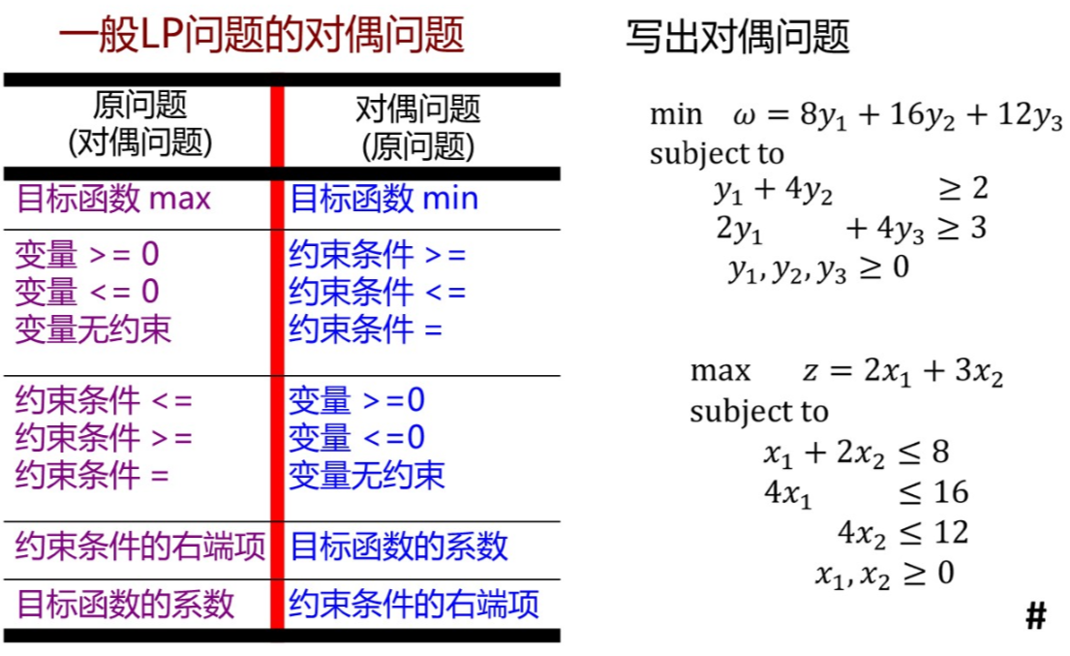
（2）解的关系：
a、对称性：
对偶问题的对偶问题是原问题
b、弱对偶性：
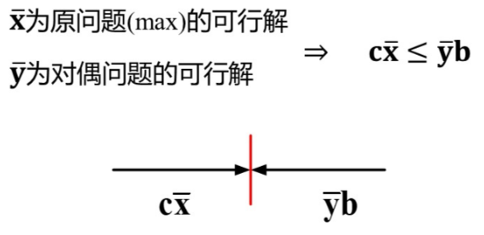
min问题解永远大于等于max问题解
若原问题为无界解，则对偶问题无可行解
c、最优性：
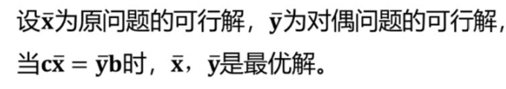
原问题与对偶问题的解相同时，都达到最优解
d、最优对偶解：
c_{B}：目标函数系数矩阵
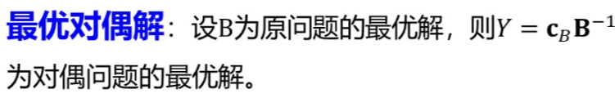
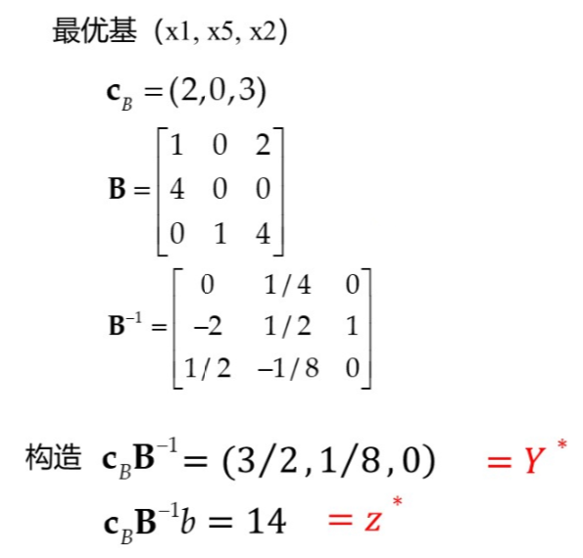
e、互补松弛性：
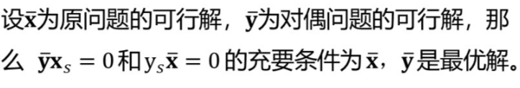
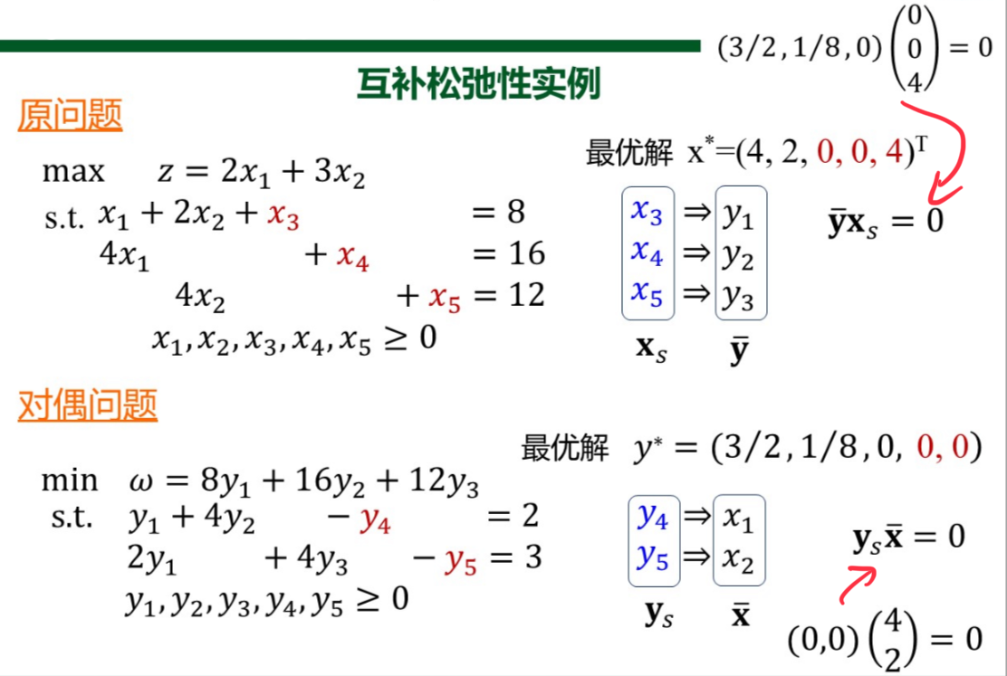
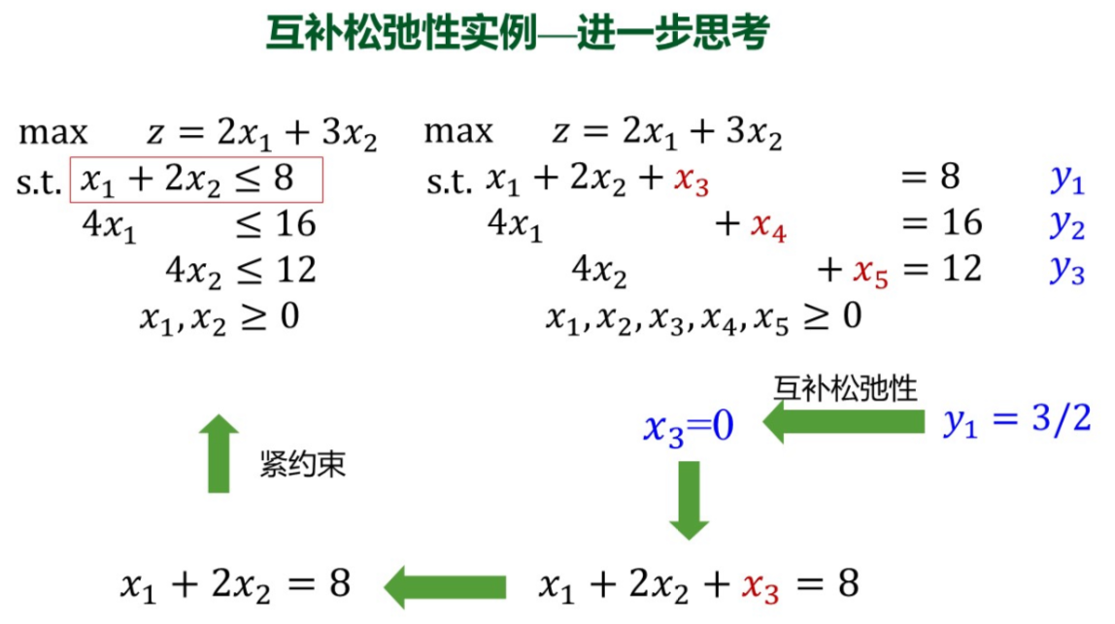
运用互补松弛性求解：
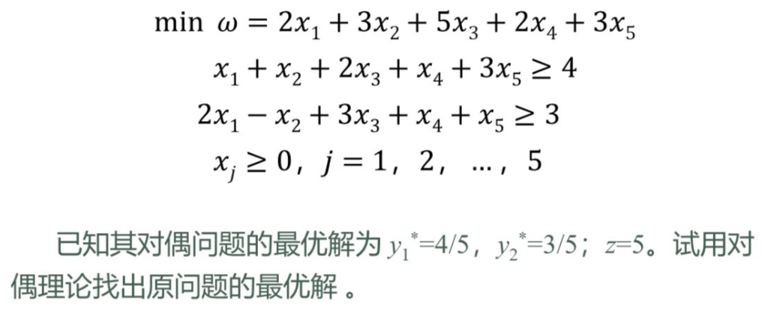
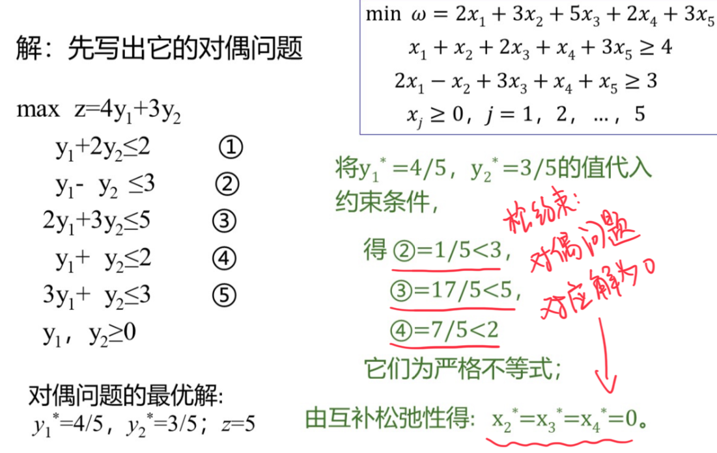
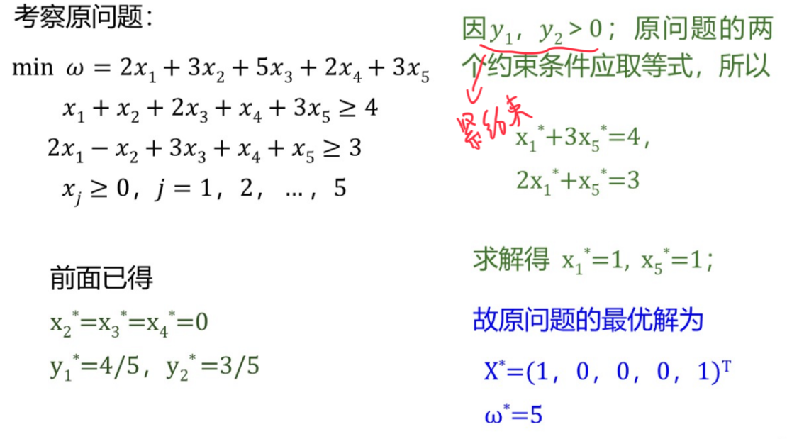
f、最优解的对应：
原问题单纯形表的检验数对应其对偶问题的一个基解
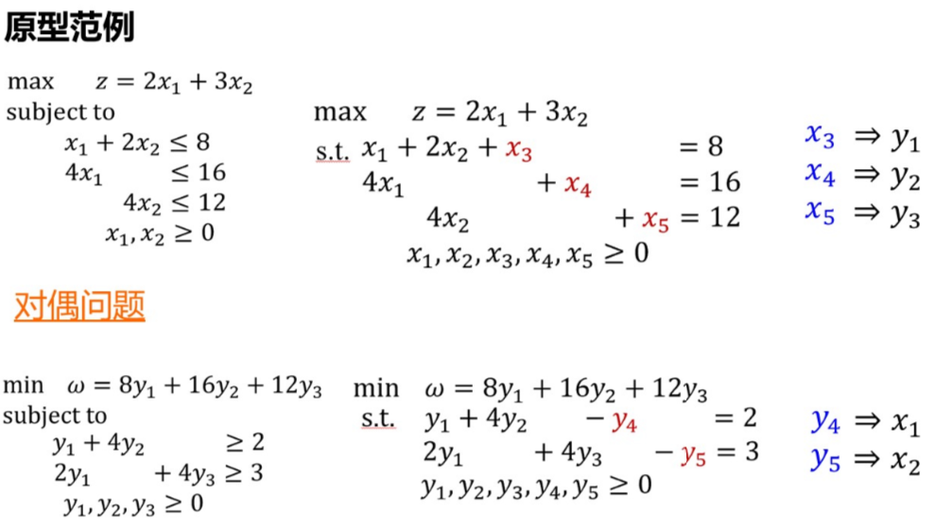
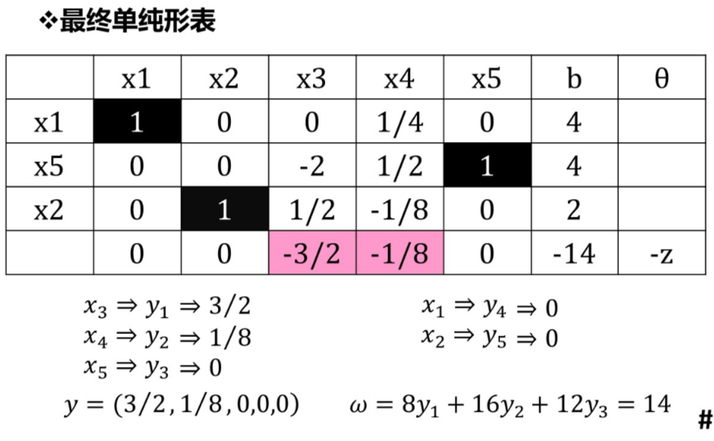
2、单纯形法与对偶单纯形法的关系：注意区分最大化问题和最小化问题
（1）单纯形法：先确定入基变量，再确定出基变量
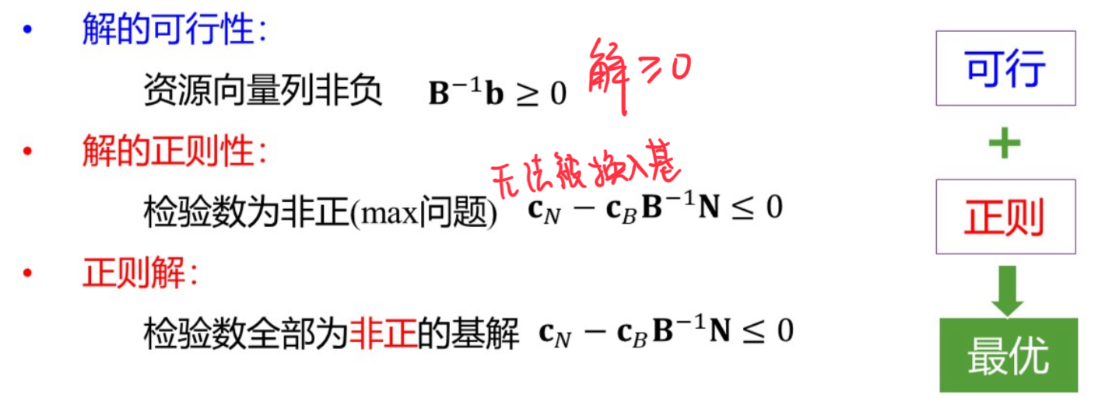
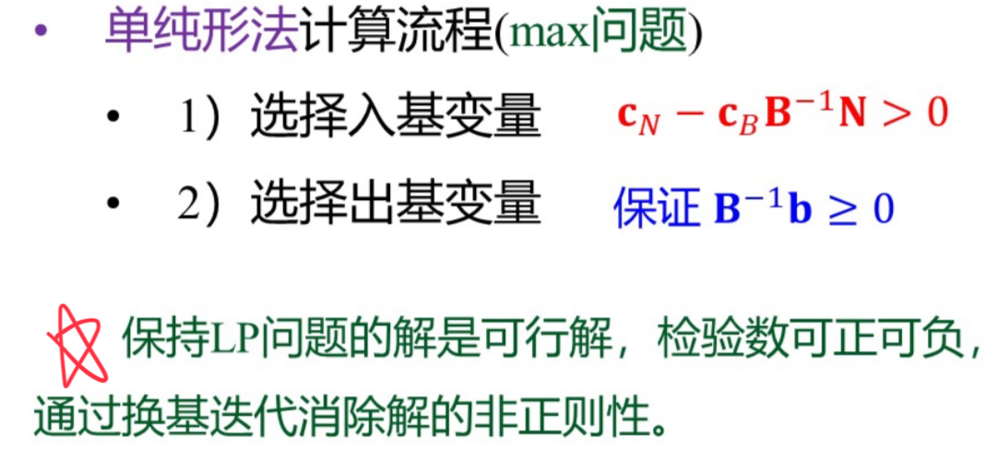
（2）对偶单纯形法：先确定出基变量，再确定入基变量
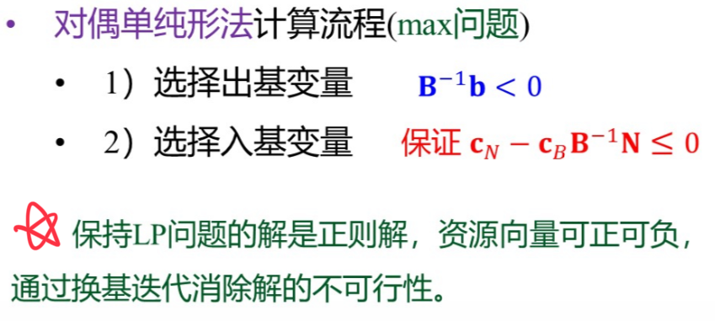
a、思路：
保持LP问题的解是正则解（或对偶问题的解是可行解），即检验数非正；
原问题在正则解的基础上，用单纯形法逐步迭代，消除解的不可行性，最终得到可行解，即为最优解。
b、优点：
原问题的初始解不一定是基可行解，可从非可行的正则解开始迭代。
c、具体案例：见【04对偶单纯形法】
确定换出变量：资源向量列b列选择小于零里面最小的数
确定换入变量：选择技术系数小于零的数，用检验数除以它进行比值测试，选比值小的
（3）总结：
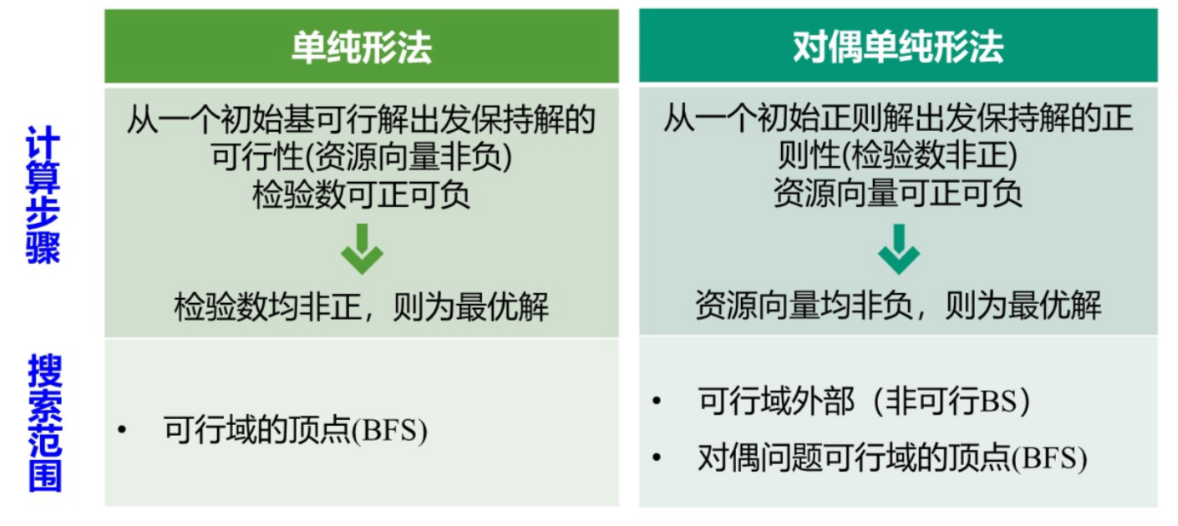
3、灵敏度分析：A b c 三参数变化会影响谁（正则性、可行性）
（1）资源参数b变化：影响解的可行性，可用对偶单纯形法继续寻优。
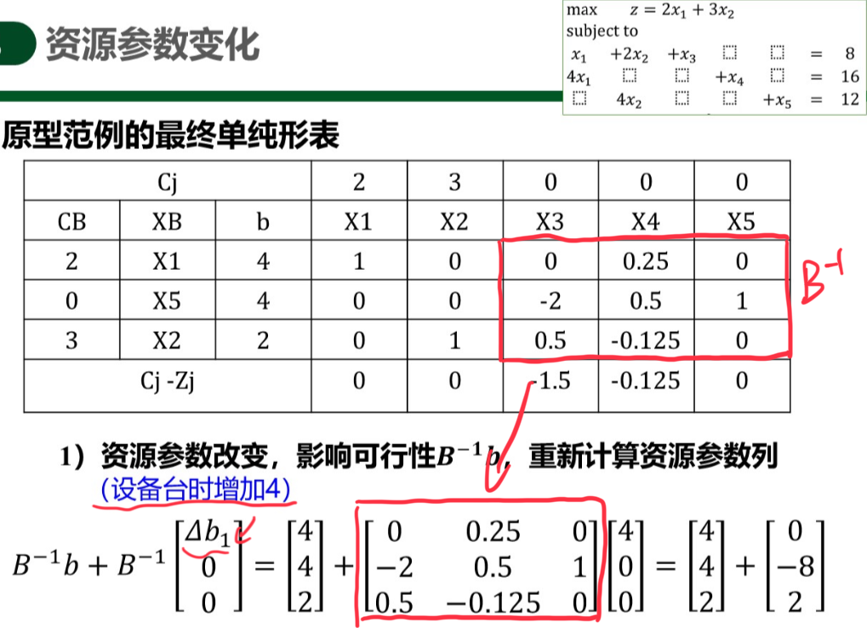
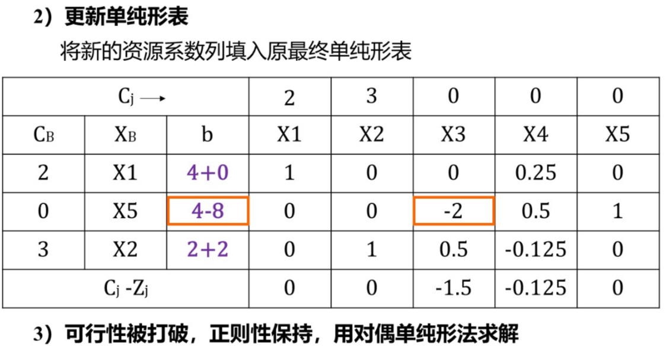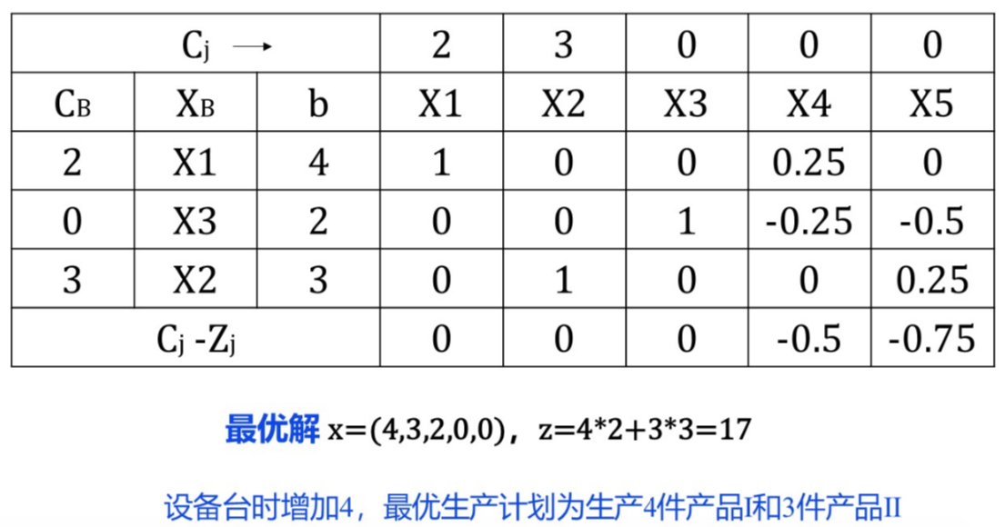
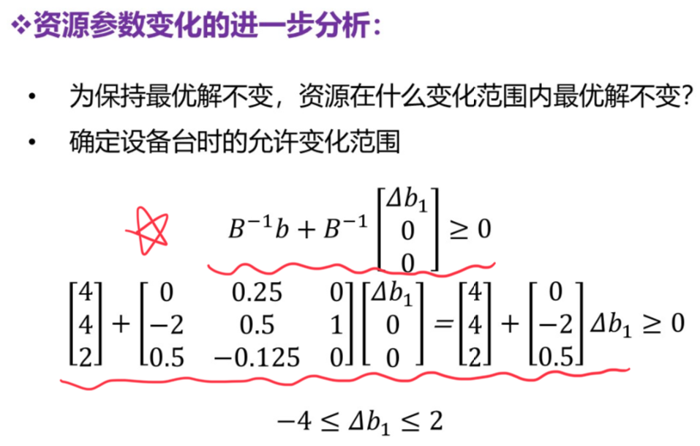
100%法则：
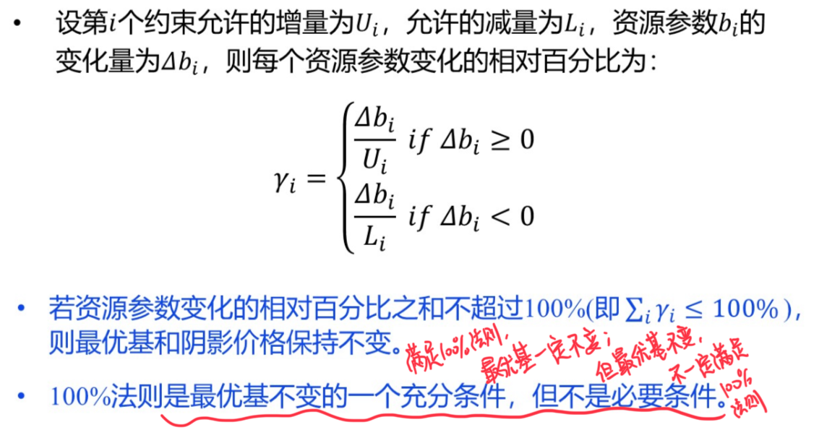
（2）价值系数c变化：影响解的正则性，可用单纯形法继续寻优。
a、非基变量的价值系数发生变化：
直接在单纯形表的对应非基变量的检验数上加/减变化量。
此时影响了解的正则性，使用单纯形法继续寻优。
b、基变量的价值系数发生变化：
方法同上：原检验数0变为△C_{k}，重新计算检验数，使用初等行变换将△C_{k}再变回0，确定变化范围。
示例：

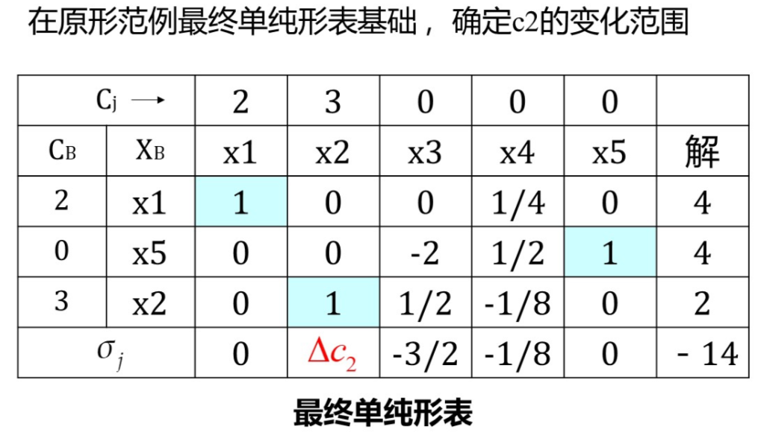
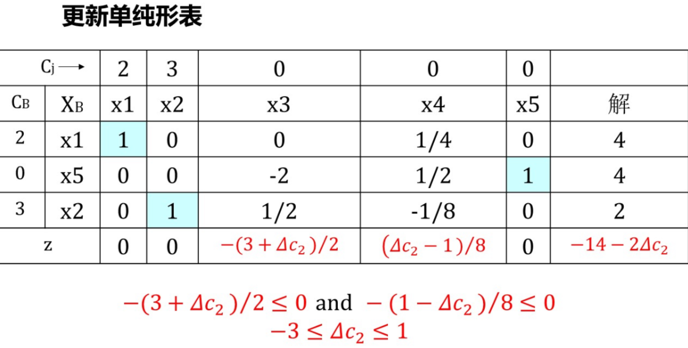
同样遵循100%法则
（3）技术系数A变化：非基变量技术系数发生变化，影响解的正则性，可用单纯形法继续寻优。
使用公式计算正则性是否被打破。
a、若没被打破，则最优解不变：
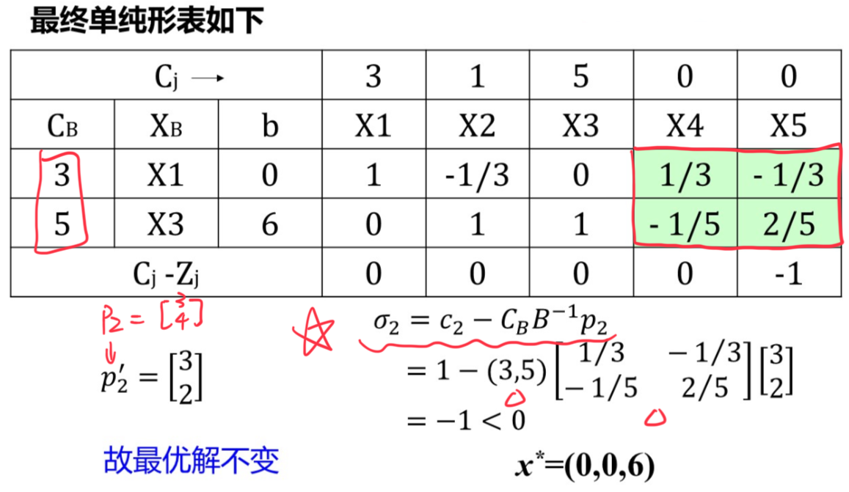
b、若被打破，则更新检验系数和技术系数列，然后再使用单纯形法继续寻优：
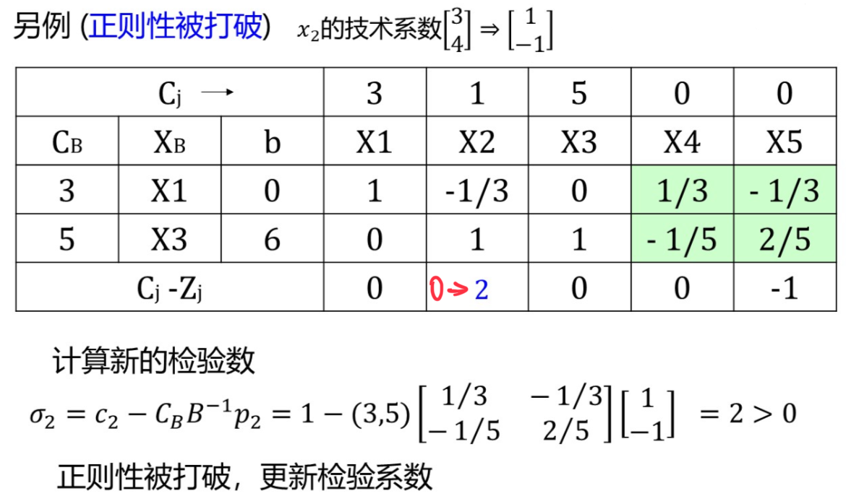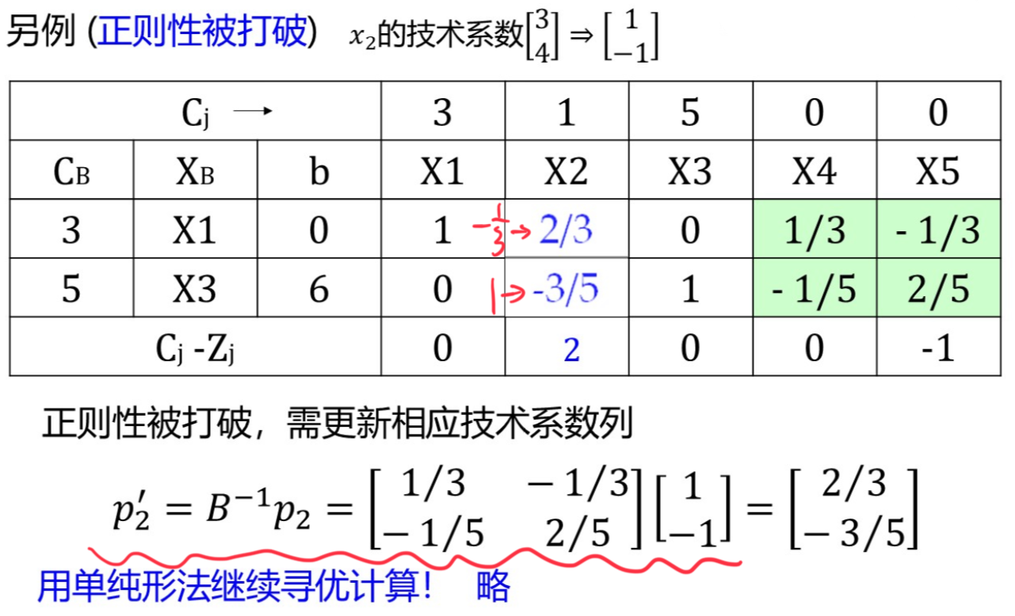
（4）影子价格：
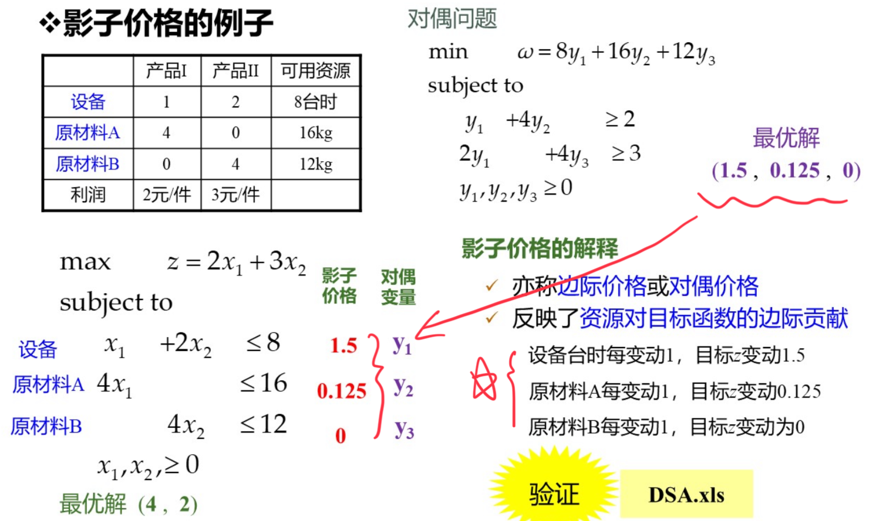
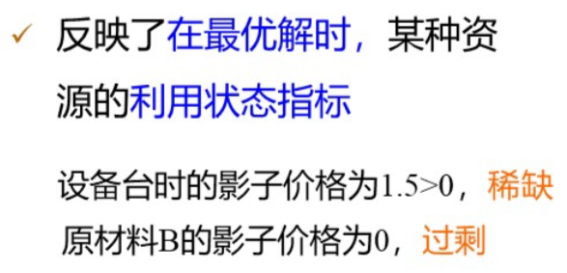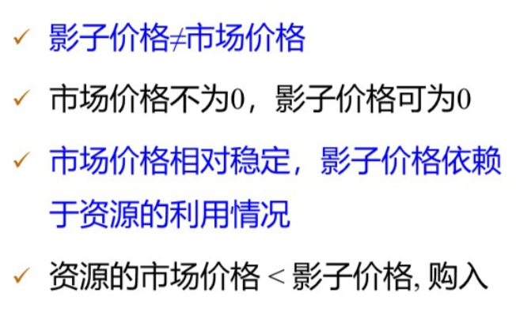

三 运输问题
运输问题是特殊的LP
1、系数矩阵；产销地数量与决策变量数、（独立）约束方程数的关系：
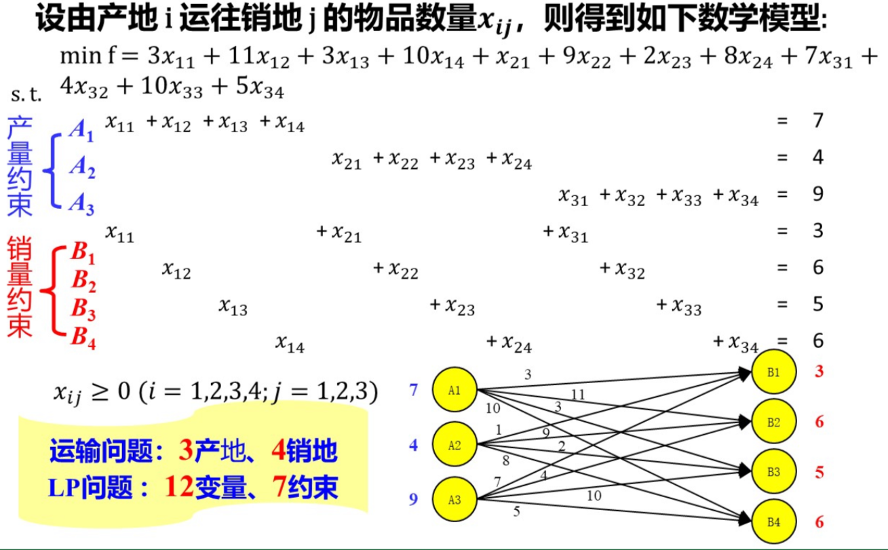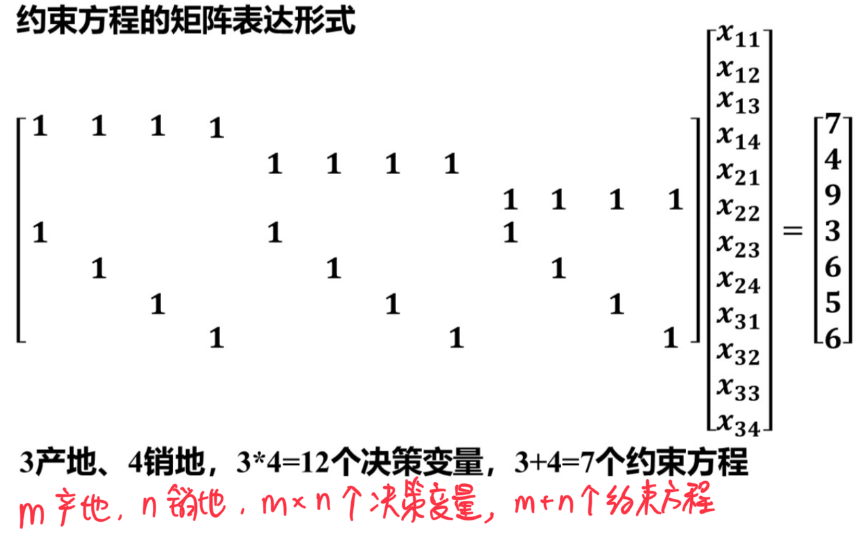
运输问题最多有的独立约束方程数为（m产地、n销地）：m + n - 1
系数矩阵的结构疏松：每一个决策变量所对应的列向量只有2项为1，其余皆为0。
产销平衡问题一定有最优解，但不一定有唯一最优解。

2、表上作业法（针对产销平衡问题）：
基变量个数为m + n - 1
三大步：同单纯形法一样
（1）初始基可行解的确定：
基变量为0的时候也要填入
方法：
a、最小元素法：【见05最小元素法&差额法】
尽可能将资源分配给整个表格中具有最小成本的变量，划去已满足的行或列。
调整所有未划去元素的供求量后，重复尽可能将资源分配给整个表格中具有最小成本的变量这一过程。
当正好剩下一行或一列未被划去时，程序完成。
b、差额法（伏格尔法）：【见05最小元素法&差额法】
计算每一行（列）中最小运费与次最小运费的差额；
选取差额最大的行或列，将资源尽可能多地分配给具有最小运费的变量，调整资源后，划去满足条件的行或列；再重新计算差额；
当剩下最后一个差额时，用最小元素法分配。
（2）最优性检验与解的判别：
对每个非基变量计算检验数，填入表中，若全为非负，即得最优解
方法：
a、闭回路法：【见06闭回路法&位势法】
对每一非基变量定义一条封闭的回路：
从所指定的非基变量开始并终止
由连续的水平和垂直线段组成
除在非基变量开始和终止的2条线段外，其它所有线段的端点为基变量
线段的方向是无关紧要的，且在一个给定的基可行解中，对每一个非基变量构成的回路是唯一的
利用回路计算非基变量的检验数
b、位势法：【见06闭回路法&位势法】
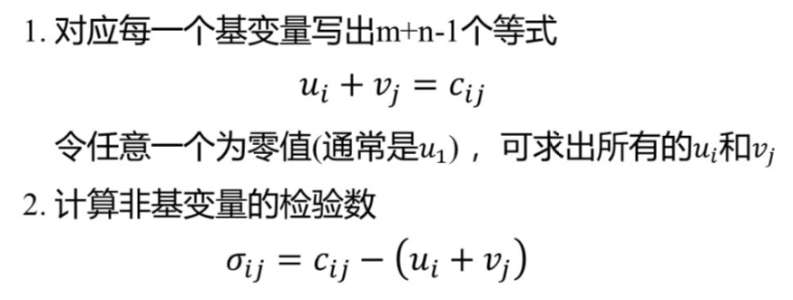
（3）表上作业法的退化问题：

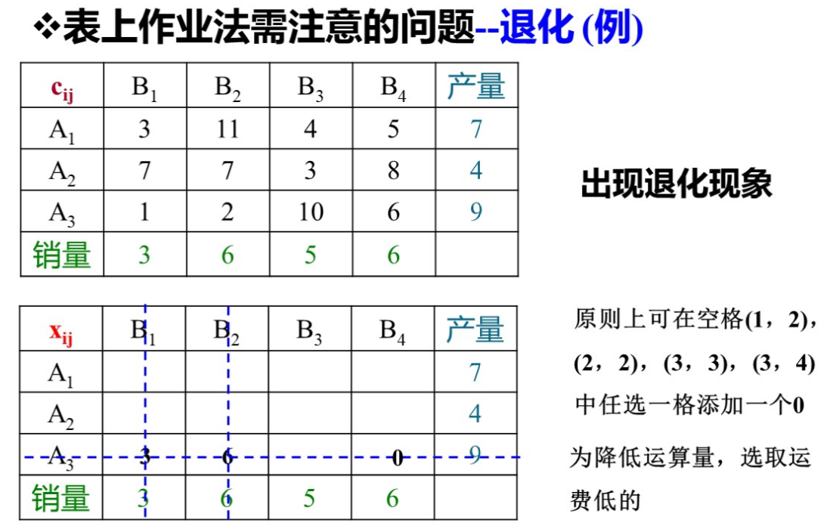
***（4）产销不平衡问题：
虚拟一个产地或销地，运费设为0。

四 整数规划
1、原LP问题与松弛LP问题解的关系：
松弛LP问题：将原ILP（整数线性规划）问题的整数约束去除，所得的LP问题。
不能对松弛LP问题得到最优解进行四舍五入或去整，去获取ILP问题的最优解。
原ILP问题的最优解不会优于松弛LP问题的最优解。
2、分支定界法：一般IP
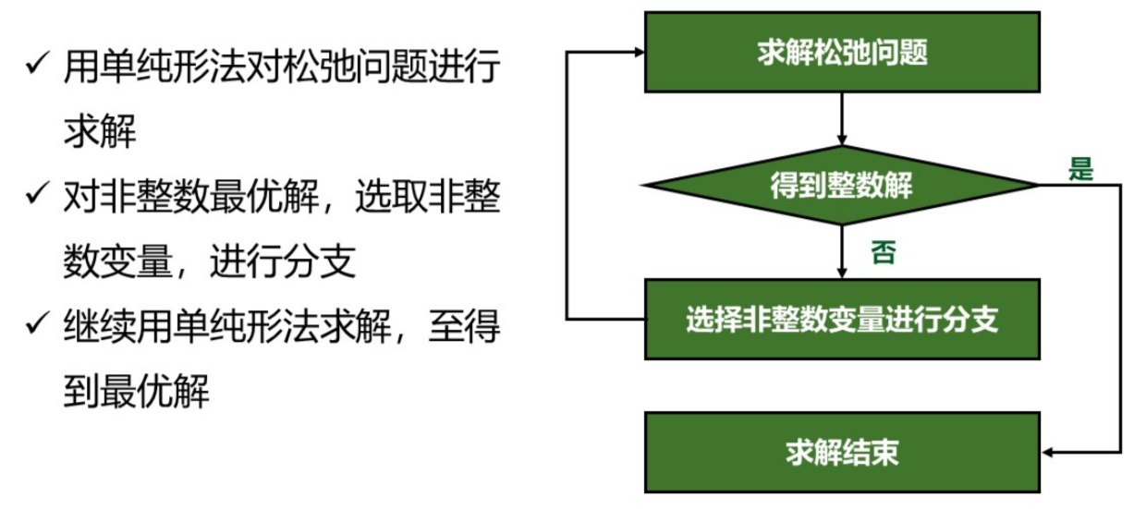
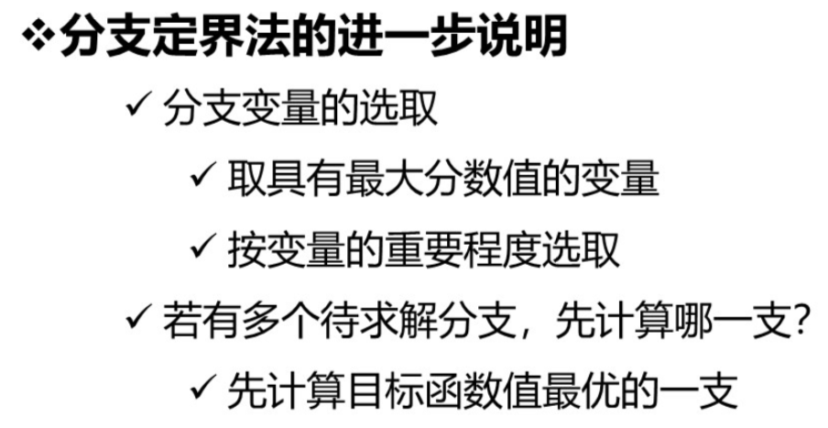
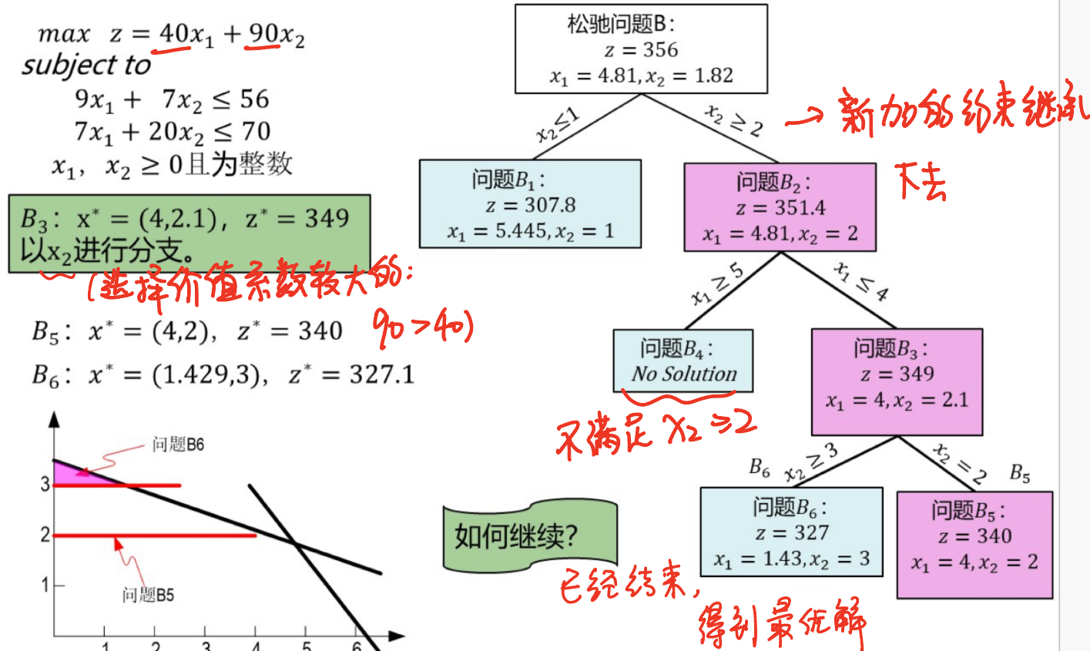
分支定界法优点：可求解纯整数规划问题和混合整数规划问题。
3、隐枚举法：【见07隐枚举法】
适用于0-1规划：决策变量的取值为0或1的LP问题。
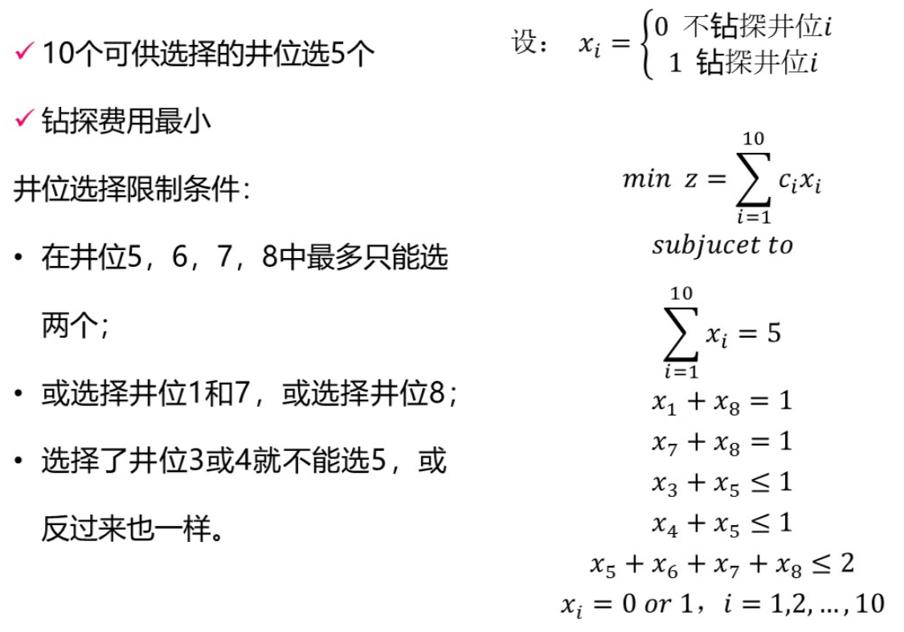
要点：
增加目标约束；对变量排序
4、ILP问题建模案例：【见08ILP建模案例】
固定费用问题、集合覆盖问题、二选一约束

五 图论与网络分析
1、图的基本概念：
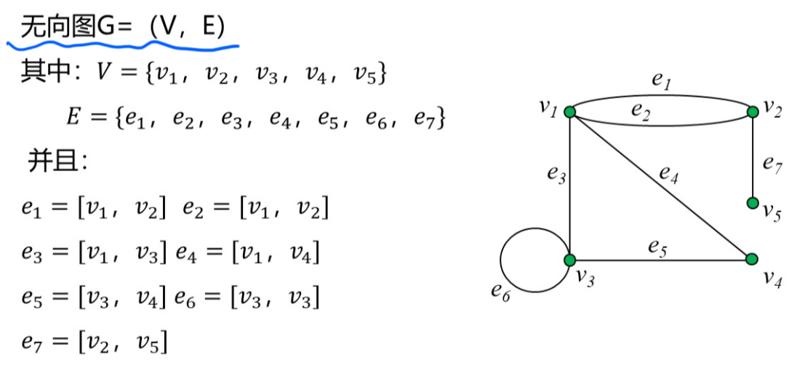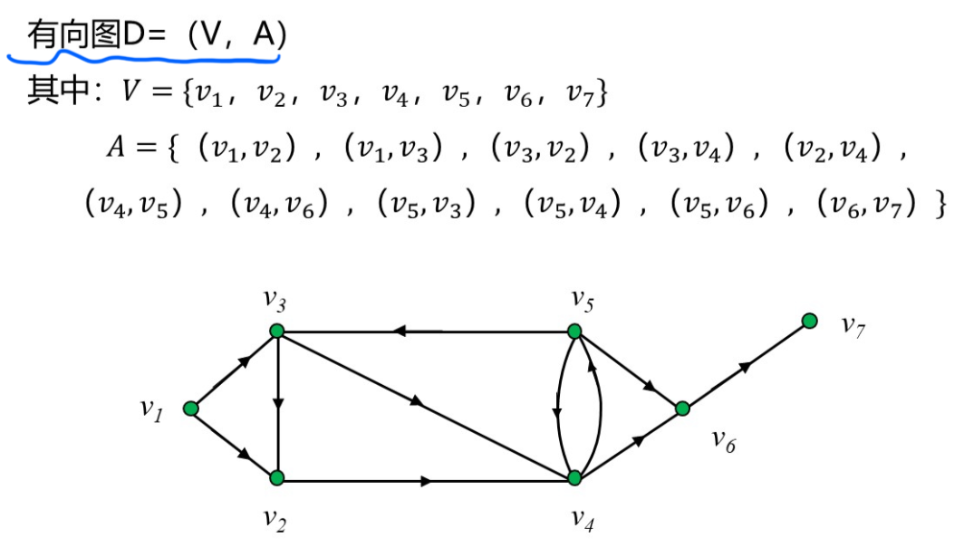
*** 概念补漏：
关联边：同一个顶点相连的边；
相邻：一条边的两个顶点，相邻；
多重边：两个顶点之间的边数>=2；
次（度）：以v为端点的边的个数，用d(v)表示。次为1的点称悬挂点，悬挂点的关联边称悬挂边；次为-的点称孤立点；次为奇数的点称奇点，为偶数称偶点。
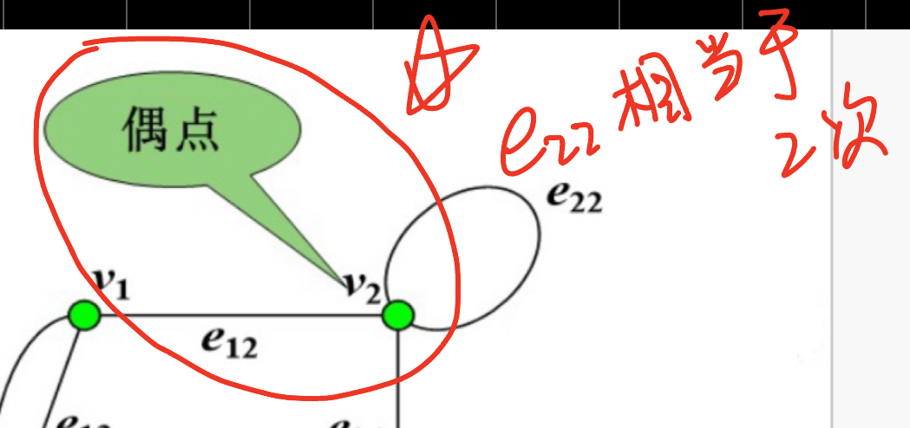
链和路：
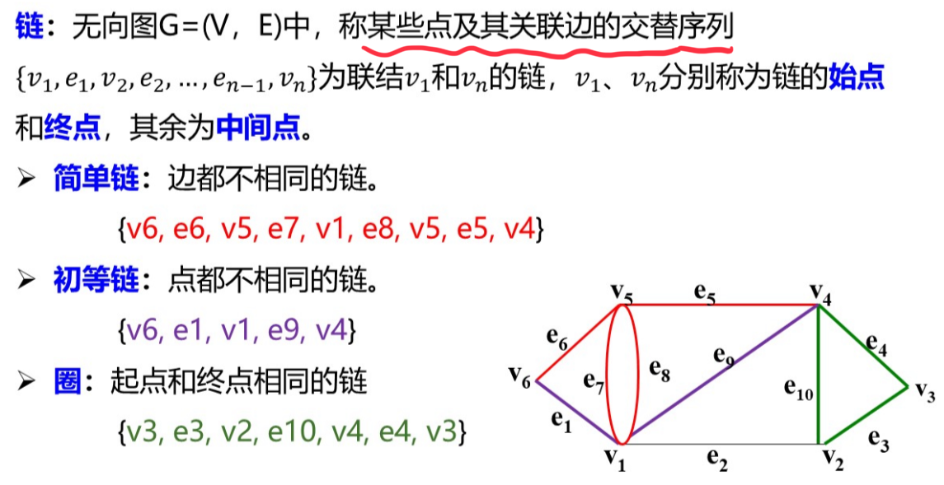
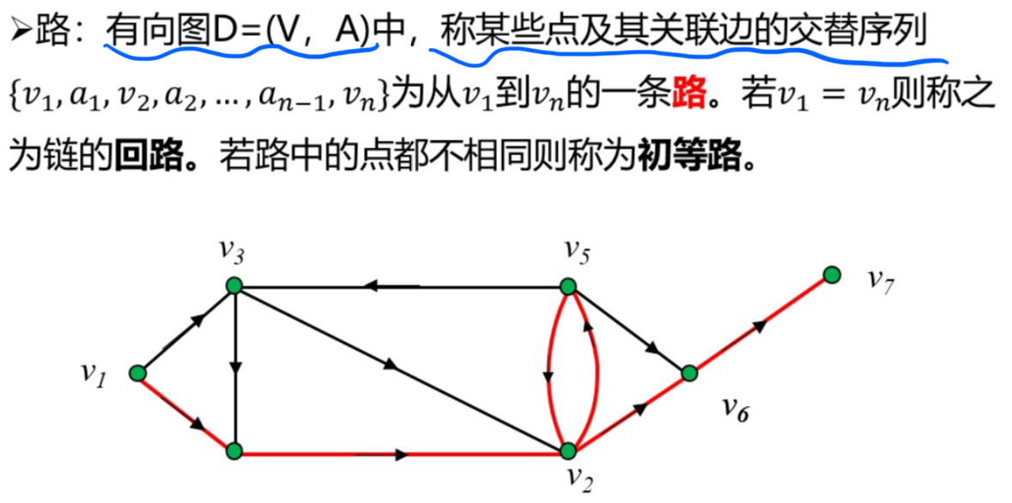
连通图：图G中任何两点之间至少有一条链，则称连通图，否则称为非连通图（非连通图的每个连通的部分称为G的一个连通分图）。
2、两个基本定理：
（1）图中所有点的次之和是边数的两倍。
（2）任意一个图中，奇点的个数为偶数。
3、树：
几个等价定义：
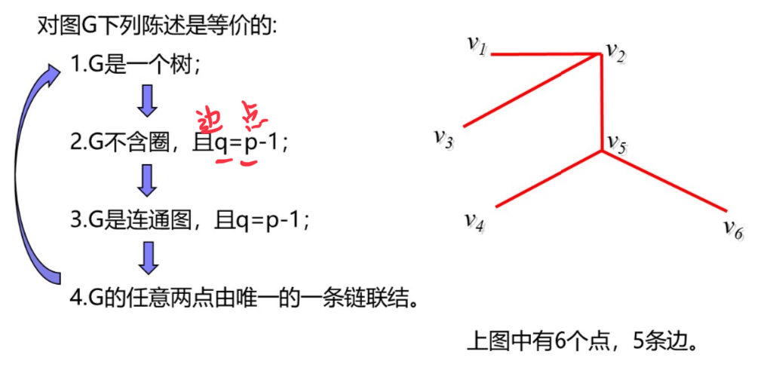
4、支撑树：
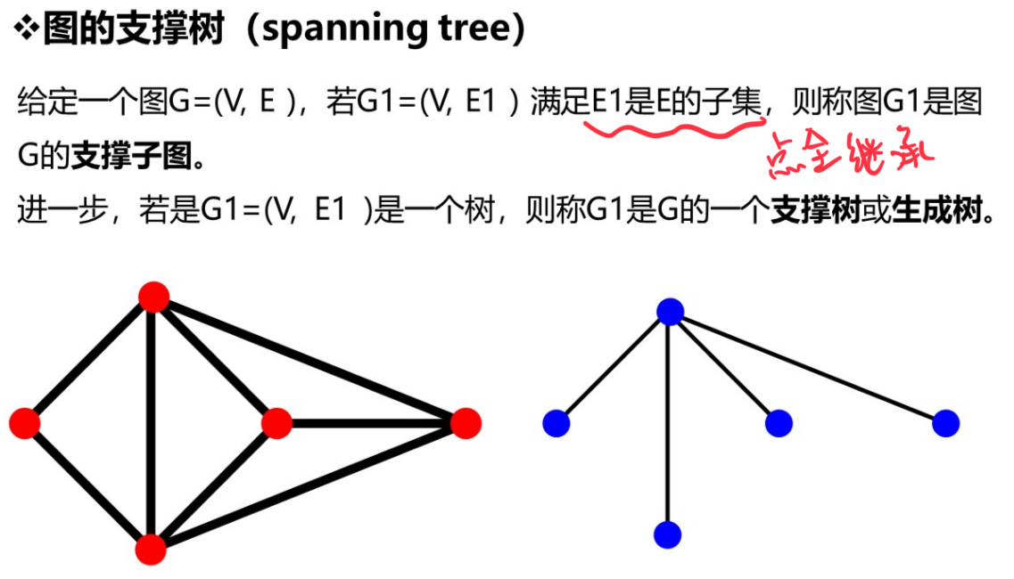
（1）普通支撑树生成方法：
图的支撑树不唯一。
a、破圈法：【见09破圈法&避圈法】
从整个图开始，逐个把圈去掉
b、避圈法：
从任一边开始，把不构成圈的边逐一加上
（2）最小支撑树问题：
图的最小支撑树不唯一。
“对任意的图都可以用避圈法或破圈法生成其支撑树”：错误。非连通图不适用。非连通图无树。
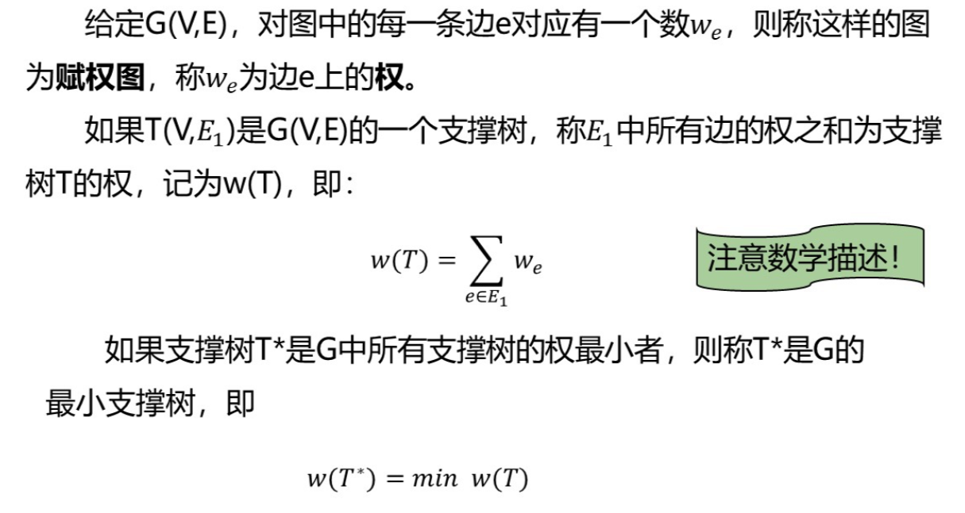
生成方法：
a、避圈法：【见09破圈法&避圈法】
选一条权最小的边，以后每一步中总是从未被选取的边中选一条权最小的边，并使之与已选取的边不构成圈。
b、破圈法：
任取一个圈，从圈中去掉一条权最大的边。在余下的图中重复这一步骤，直到得到一个不含圈的图为止，这时的图就是最小支撑树。
5、最短路径问题：
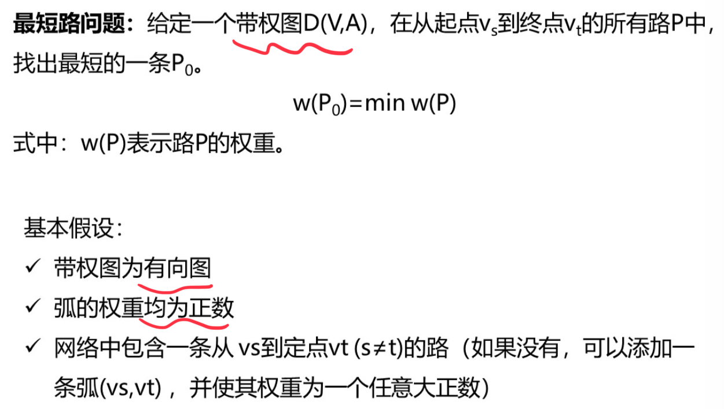
（1）Dijkstra标号法：【见10Dijkstra标号法】（2
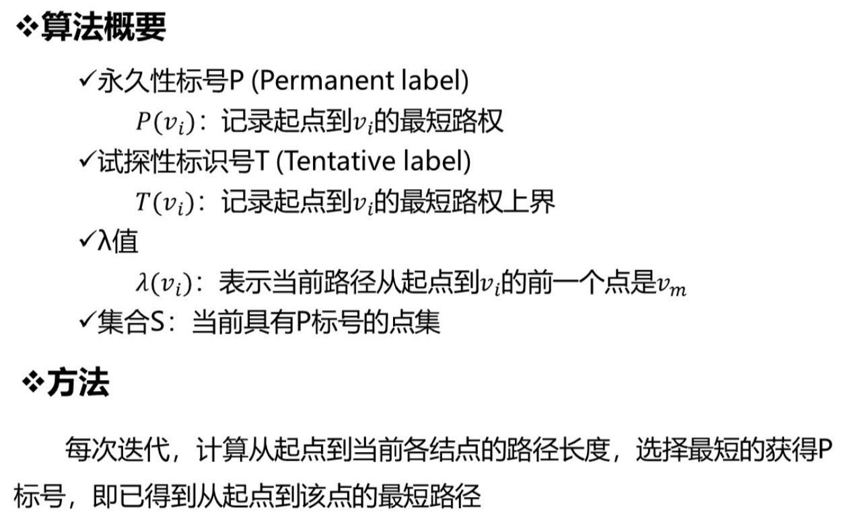
（2）应用——设备更新问题：
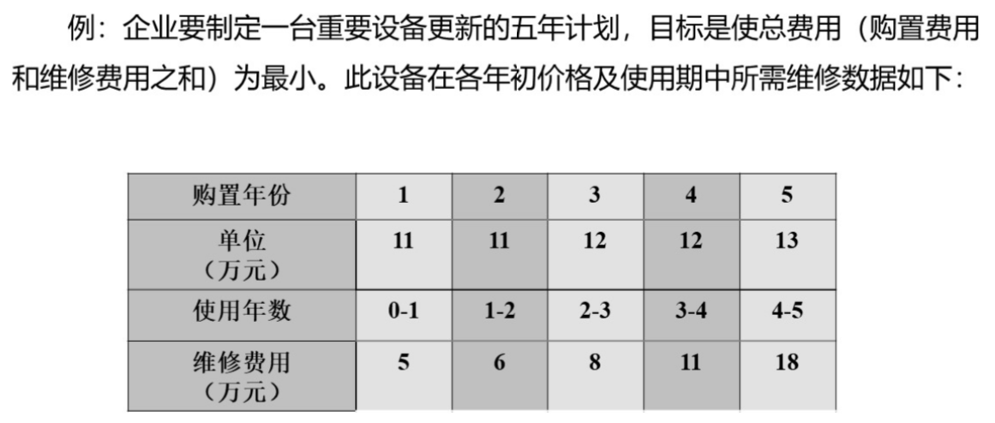
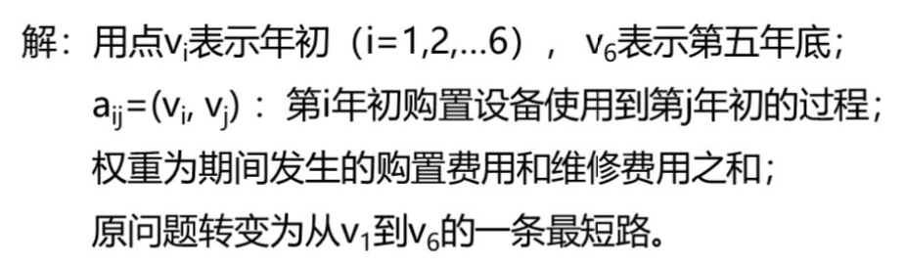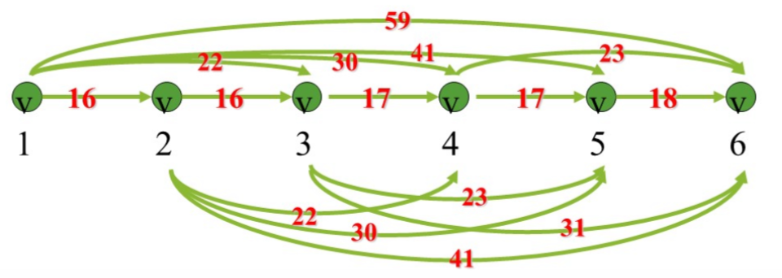
6、最大流与最小费用最大流：
（1）可行流：
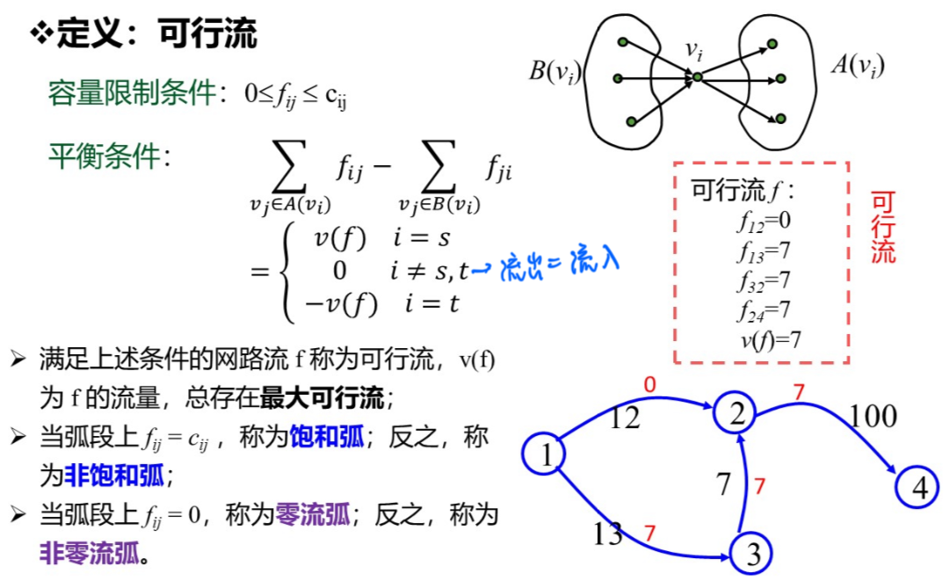
最大流问题：求一个可行流f，使得流出发点s或者流入收点t的总流量最大。
（2）截集与截集容量：
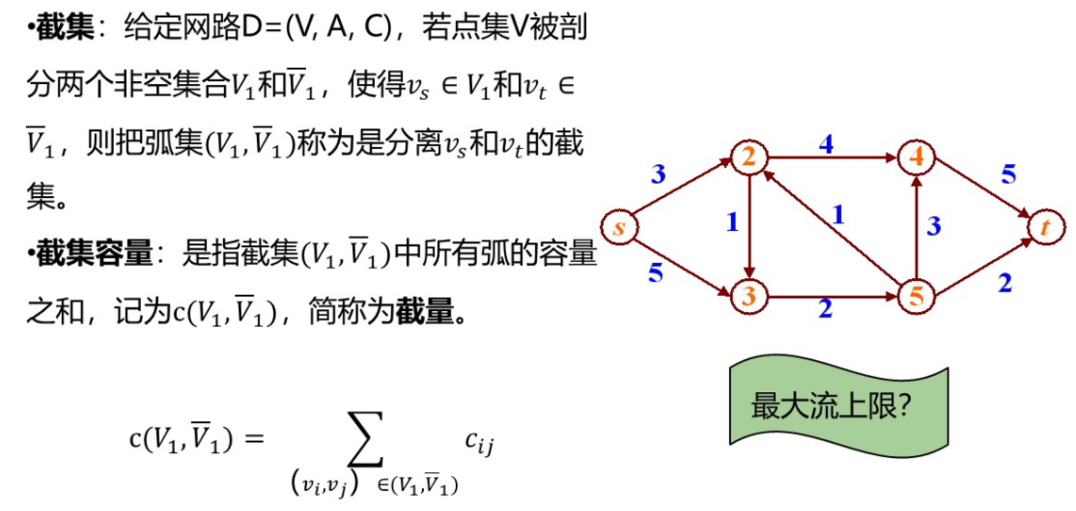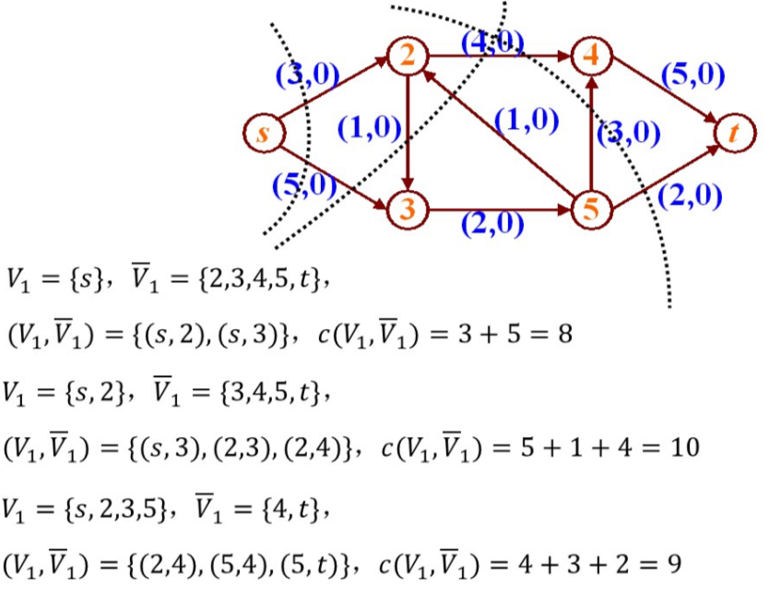
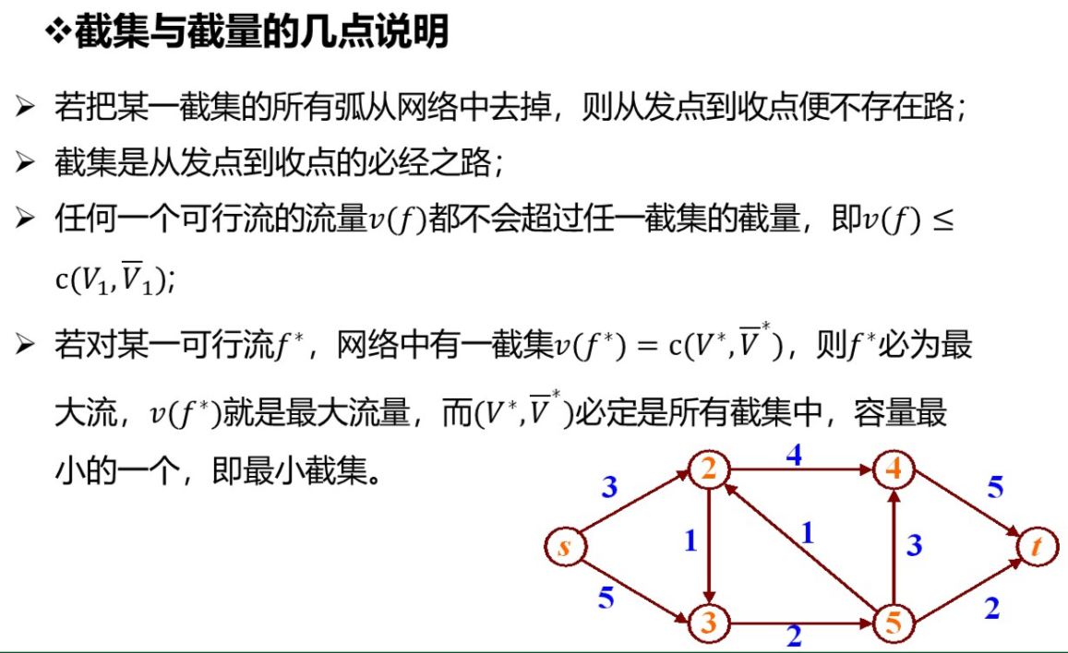
最大流量最小截量定理：
任一网络D中，从v_{s}到v_{t}的最大流量等于分离v_{s}和v_{t}的最小截量的容量。
（3）增广链：求最大流
前向弧非饱和，后向弧非零流
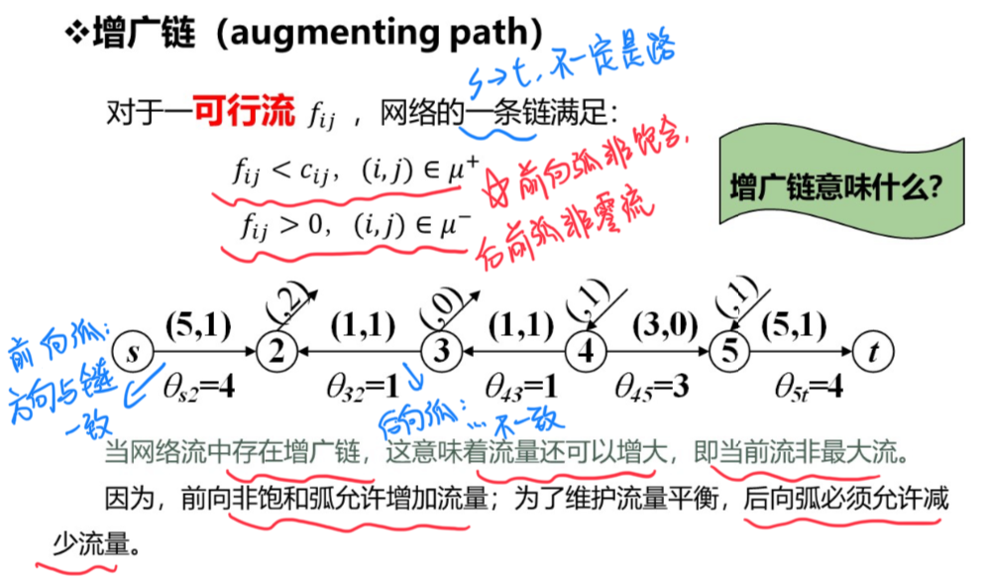找min{θ}，即为可增广的数值
*** a、Ford-Fulkerson算法（最大流标号法）：【见11Ford-Fulkerson算法&增广链法】
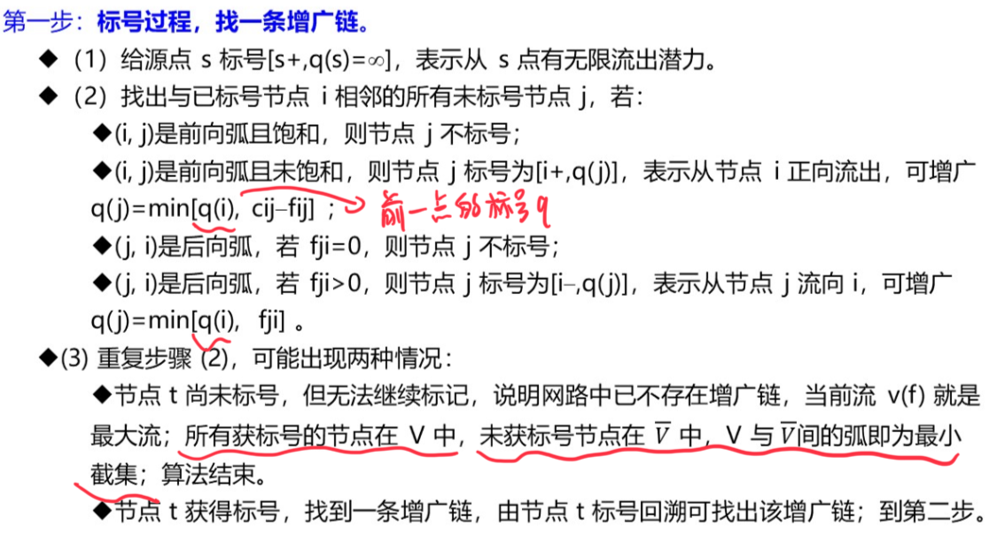
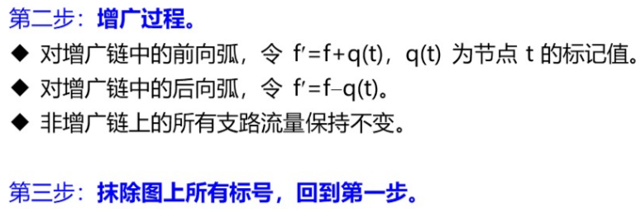
*** b、增广链法：【见11Ford-Fulkerson算法&增广链法】
一直找前向弧，加流量。直到加不动为止。
***（4）多端网络问题：
设置虚发点和虚收点。
（5）最小费用最大流：
W(f)：相当于一个增广链网络，权重为费用
寻找关于f的最小费用增广链 = 在W(f)中寻求从v_{s}到v_{t}的最短路
构造W(f)：
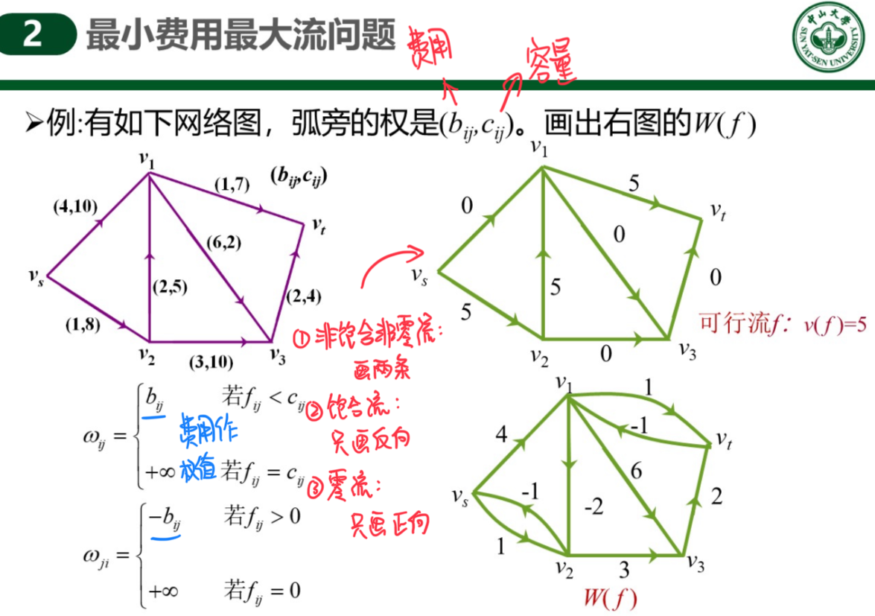
求最小费用最大流的方法：【见12最小费用最大流问题】
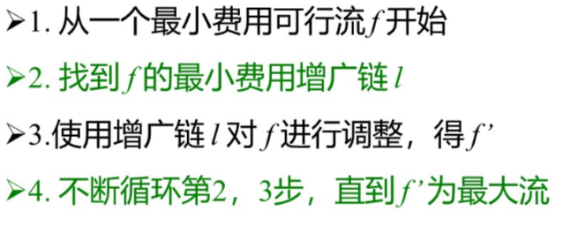
当在W(f)中不存在从v_{s}到v_{t}的最短路时，得到最小费用最大流f。
7、中国邮递员问题：
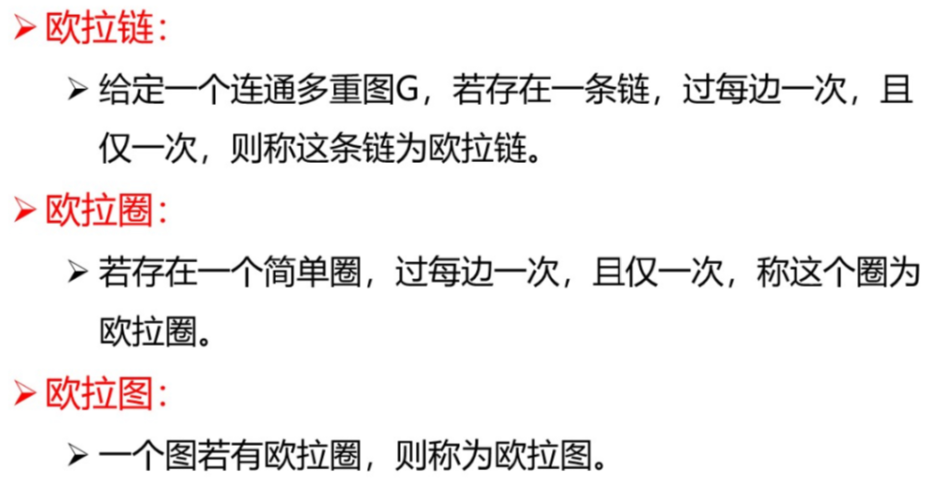
欧拉圈是特殊的欧拉链：欧拉圈的起点和终点是同一个。
（1）判断是否具有欧拉圈/链：
a、无向图：
图G有欧拉链：当且仅当G连通，且除两个点为奇点外，其余为偶点。
图G有欧拉圈：当且仅当G连通，且G中无奇点。
注：图G的欧拉链，从一个奇点出发到另一个奇点
b、有向图：
图D有欧拉链：D连通，除两个顶点外，其余顶点的入度均等于出度，这两个特殊的顶点中，一个顶点的入度比出度大1，另一个顶点的入度比出度小1。
D有欧拉圈（D为欧拉图）：D连通，D中所有顶点的入度等于出度。
（2）奇偶点图作业法：【见13奇偶点图作业法及其改进】
中国邮递员问题：从某点出发走完所有的边，回到起点，使总路长最短。
非欧拉图的处理：在奇次点间加重复边。
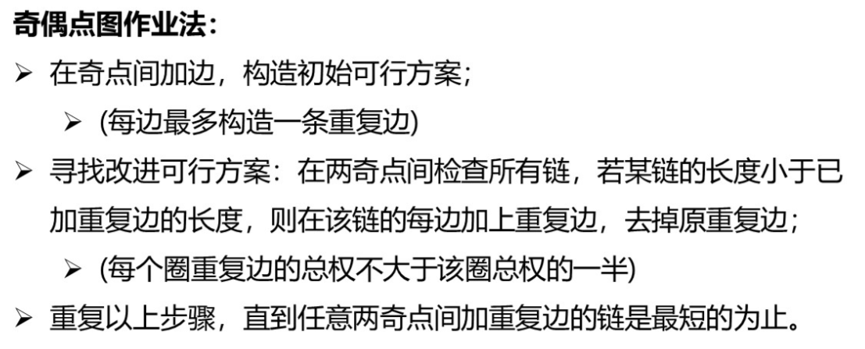
改进方法：【见13奇偶点图作业法及其改进】
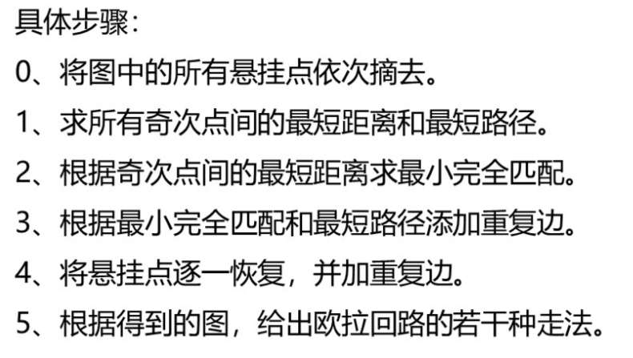

六 对策论
1、三要素：
（1）局中人
（2）策略：局中人可选的策略的全体称为策略集
（3）赢得矩阵（支付矩阵）：局中人各选择某策略后，他们获得相应的收益或损失，此收益或损失的值称为赢得（支付）。赢得与策略之间的对应关系称为赢得（支付）函数。
2、二人有限零和对策（矩阵对策）：
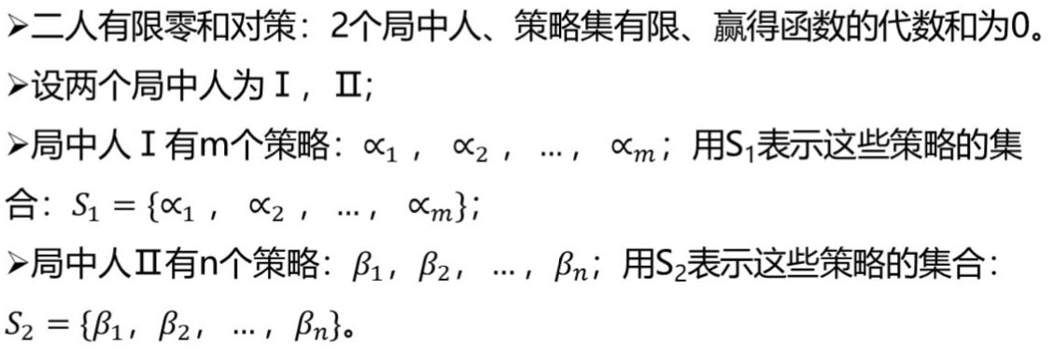
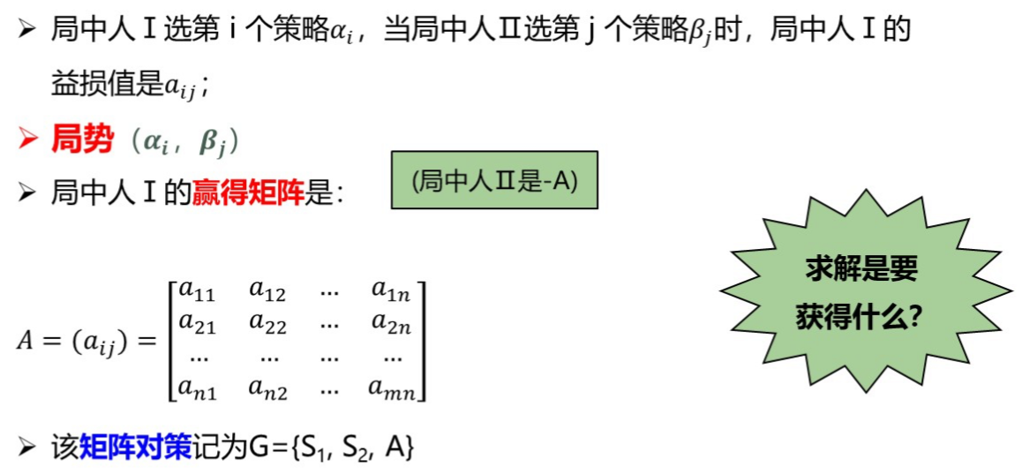
寻找最优策略：局中人I设法使自己的赢得尽可能大的同时，局中人II也设法使局中人I的赢得尽可能小。
3、纯策略求解：找到鞍点
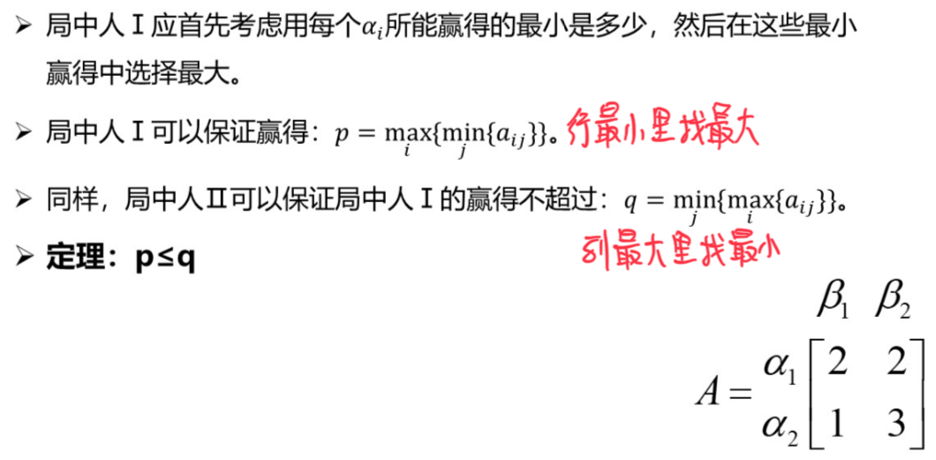
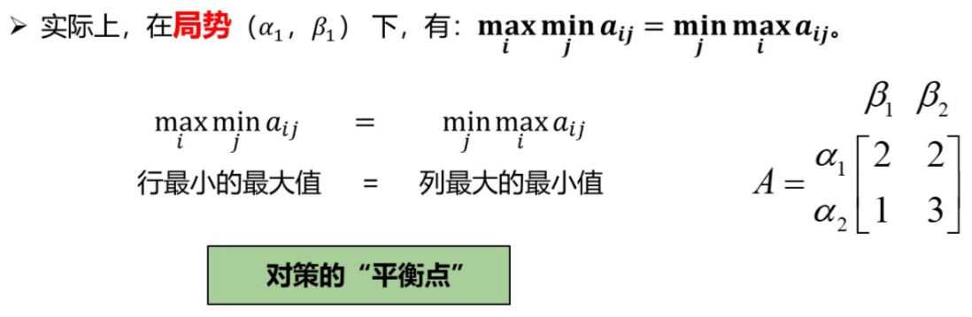
“做最坏的打算，努力去争取最好的结果”
得到的解称为局中人I和局中人II的最优纯策略。
鞍点：
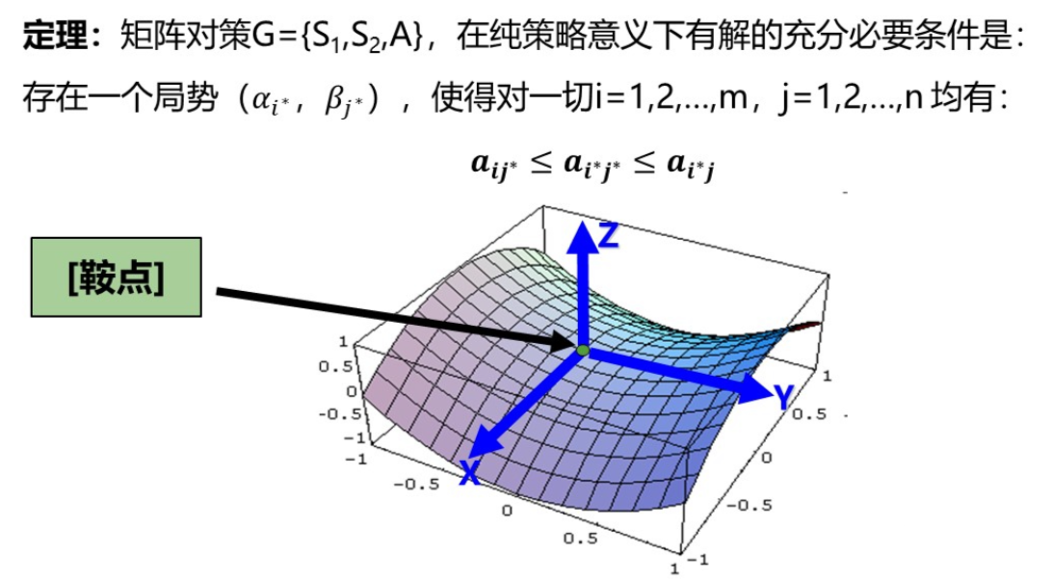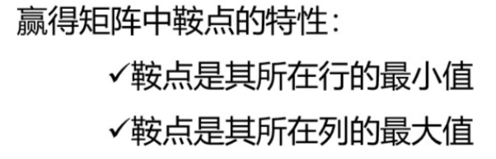
没有鞍点，则找不到最优纯策略。
4、混合策略求解：
p < q ，无鞍点
所谓混合策略，就是局中人为了预防对方识破自己的行动，按照一定概率分布随机地选择各个纯策略。
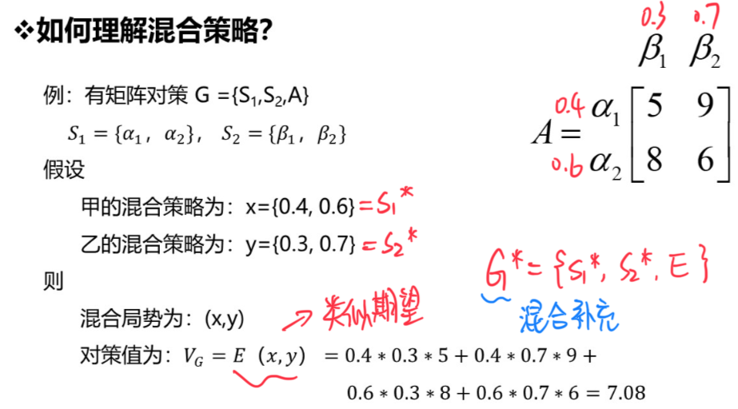
a、方程组法：
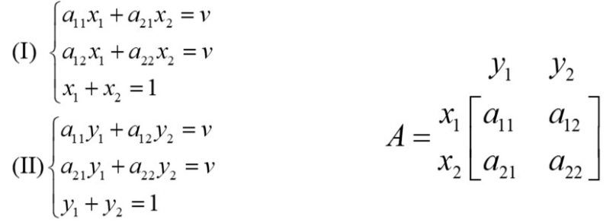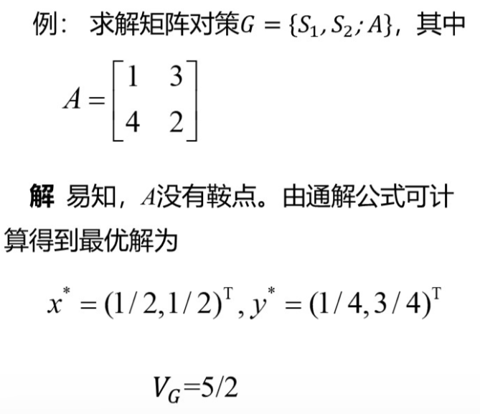
b、线性规划法：【见14混合策略线性规划法】
设概率；转换；建立线性规划模型；求解；将解转换回来。
*** c、对于赢得矩阵较大的矩阵对策：优超原则：
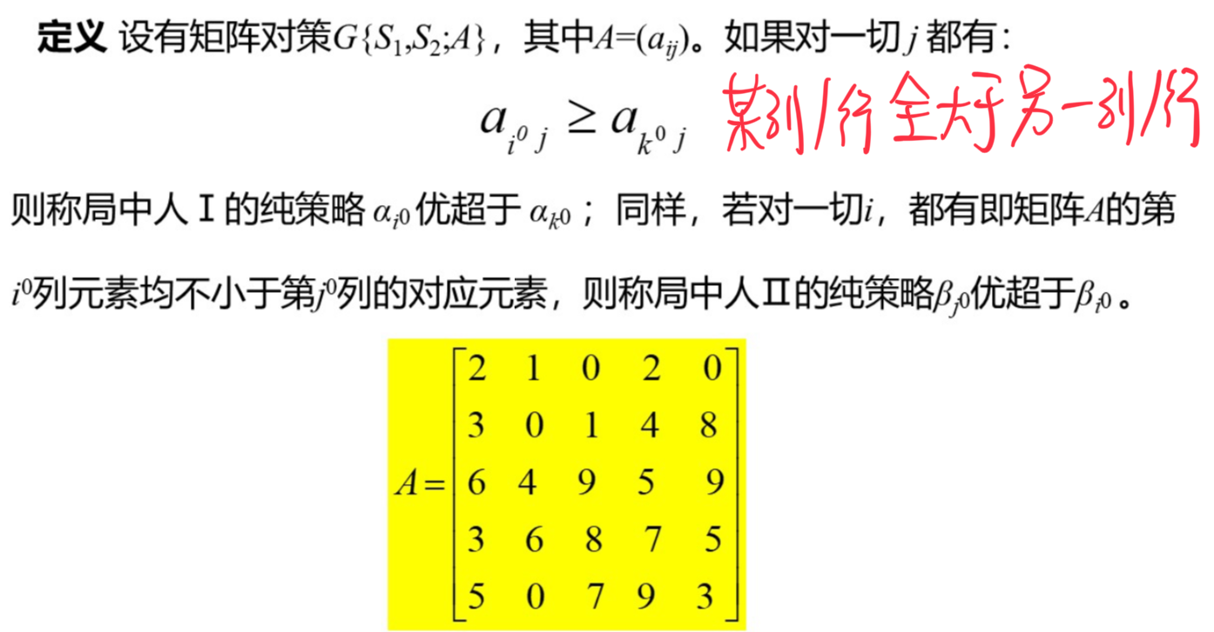
选择占优策略，剔除劣策略。
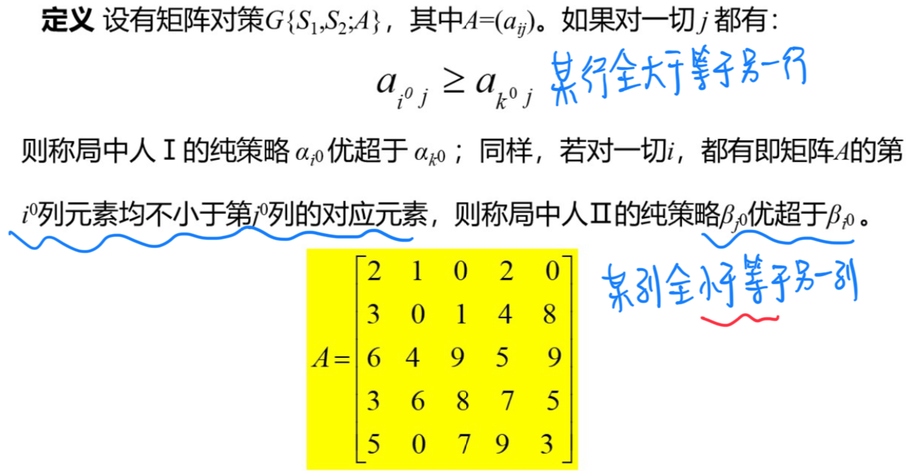
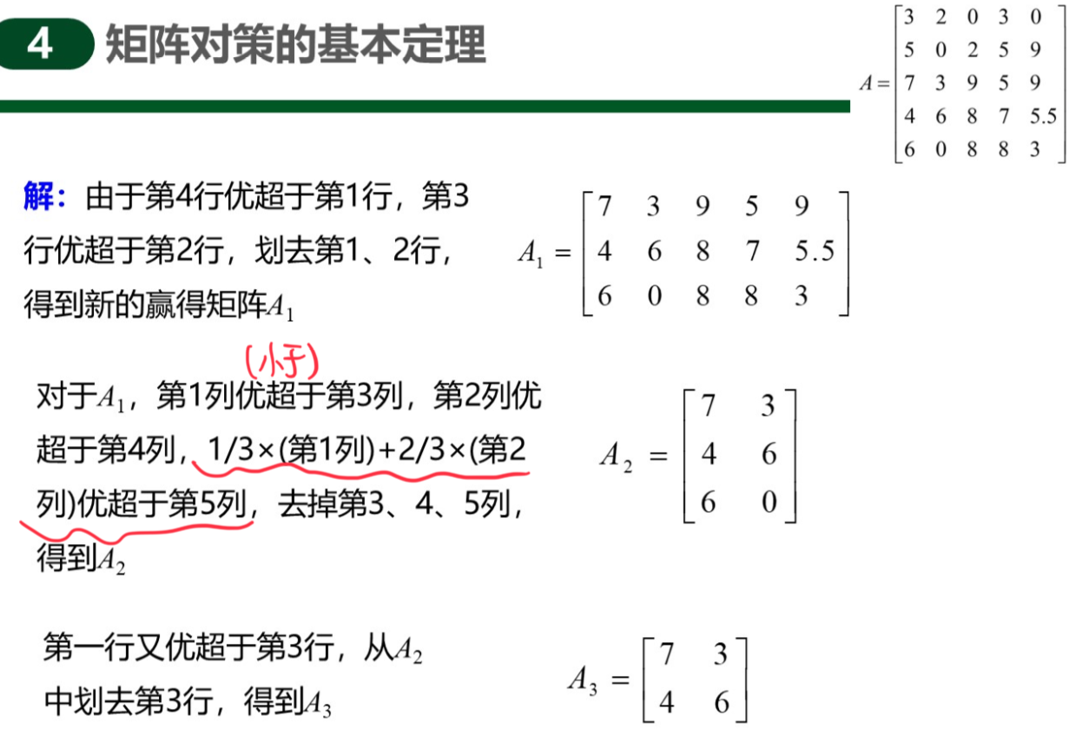
然后再求解混合策略（方程组法/线性规划法）
七 决策论
1、模型结构：
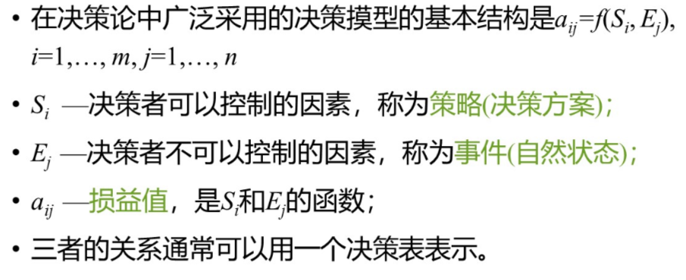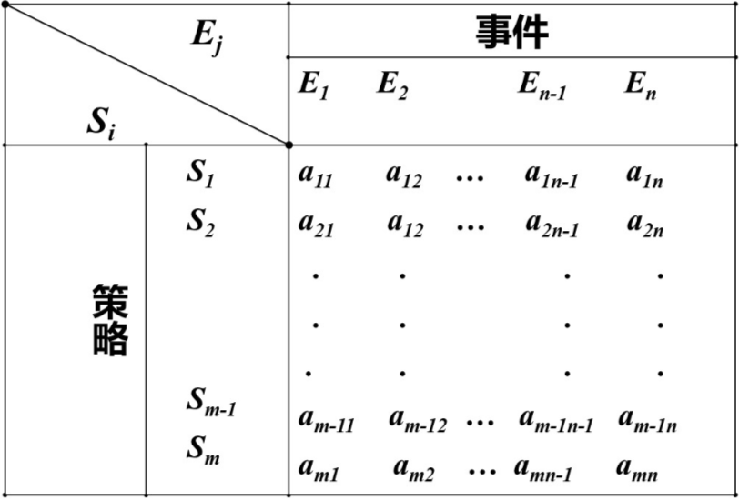
2、几种基本决策方法：
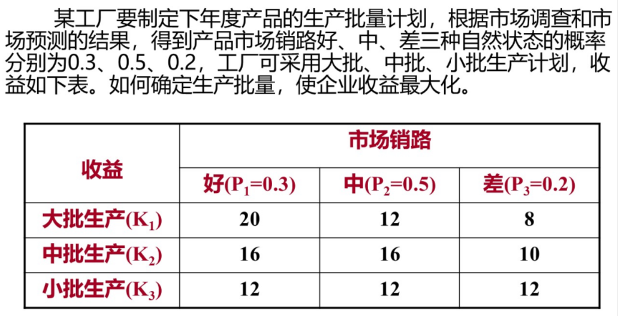
***（1）最大似然准则：
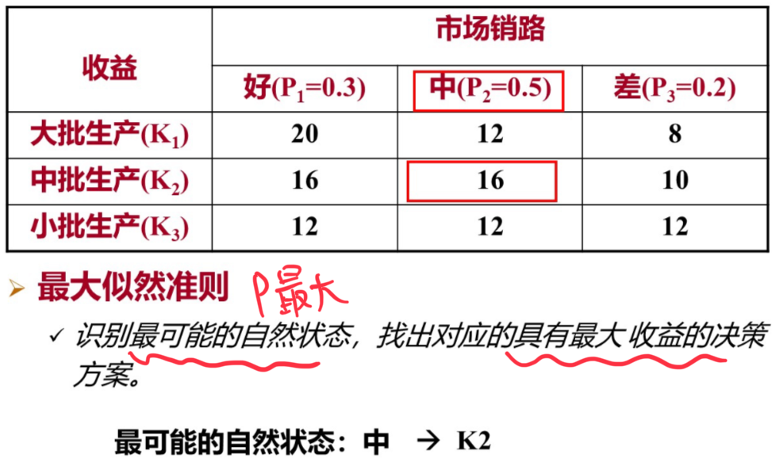
（2）期望值方法：
a、最大收益准则（EMV）
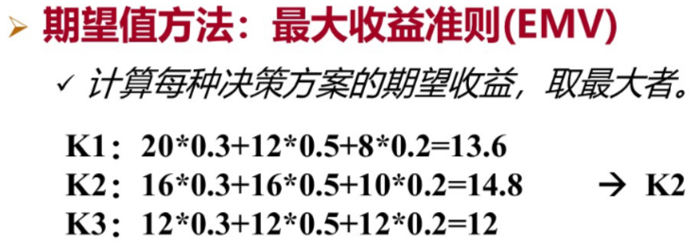
b、最小机会损失决策准则（EOL）
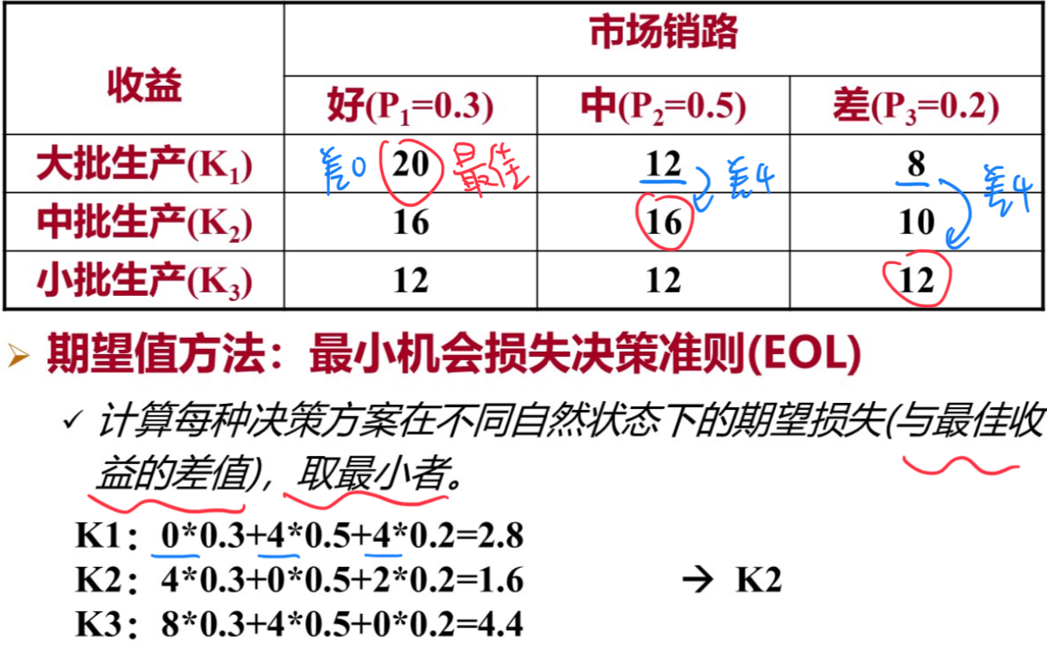
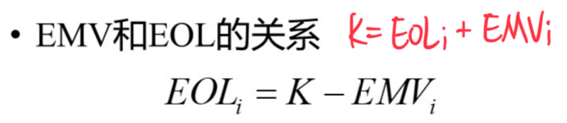
（3）决策树方法：（配完整表述）
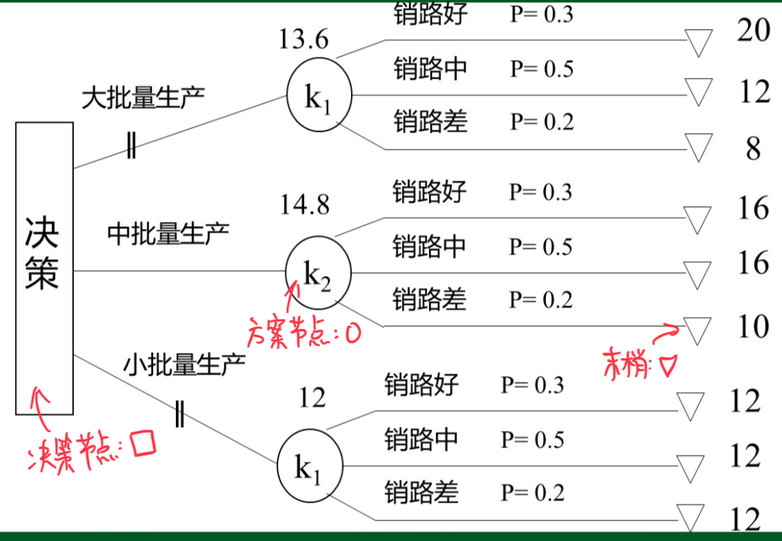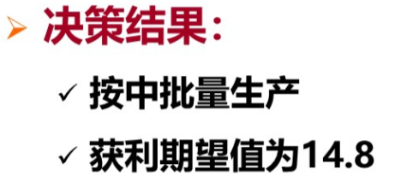
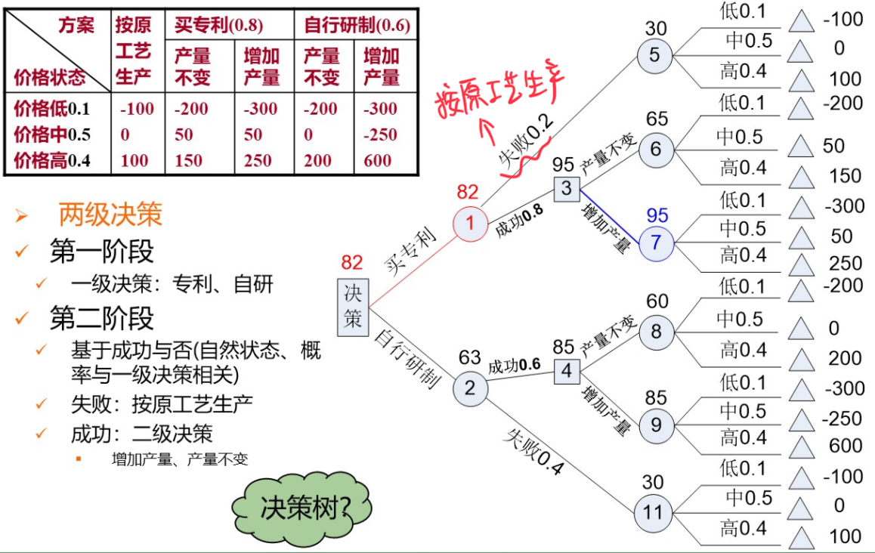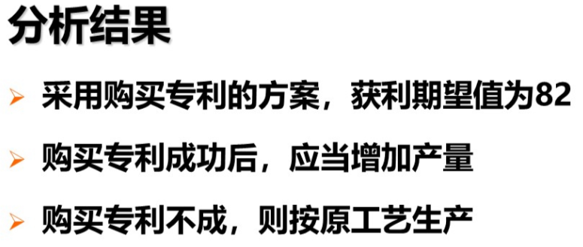

3、灵敏度分析：转折概率
